TRƯỜNG ĐẠI HỌC KINH TẾ - ĐẠI HỌC ĐÀ NẴNG KHOA THỐNG KÊ – TIN HỌC

Software Requirement Specification
Private Fitness Booking System

Class: 49K14.1 Group: 2 Phạm Thị Hà
Nguyễn Thị Thùy Dung Trần Thị Kiều Giang Nguyễn Quốc Thắng Nguyễn Đức Anh Nguyễn Đình Khoa

Da Nang, 2026

Contents

- OVERVIEW 5
  - Current Process 5
    - Current Status 5
    - Existing Issues 5
  - Proposed Solution 5
    - Business objectives 5
    - Key Improvements 6
  - System Requirements 6
    - Functional Requirements 6
    - Non-Functional Requirements 6
- OVERALL DESCRIPTION 7
  - Business workflow 7
    - As is 7
    - To be 7
  - Use case diagram 8
- FUNCTIONAL REQUIREMENTS 10
  - Đăng nhập 10
  - Đăng xuất 11
  - Đổi mật khẩu 12
  - Quản lý thông tin cá nhân 14
    - Xem thông tin cá nhân 14
    - Cập nhập thông tin cá nhân 15
  - Quản lý lịch tập cá nhân 16
    - Xem lịch tập 16
    - Đăng ký lịch tập 18
    - Hủy lịch tập 19
  - Quản lý lịch dạy cá nhân 21
    - Xem lịch dạy cá nhân 21
    - Cập nhập trạng thái lịch 23
  - Quản lý khóa tập 24
    - Xem danh sách khóa tập 24
    - Thêm khóa tập 25
    - Cập nhập khóa tập 27
  - Quản lý tài khoản 28
    - Xem danh sách tài khoản 28
    - Thêm tài khoản 29
    - Cập nhập trạng thái tài khoản 31
    - Phân quyền tài khoản 32
    - Xóa tài khoản 33
  - Quản lý lịch 34
    - Xem danh sách lịch 34
    - Thêm lịch 36
    - Cập nhập trạng thái lịch 37
    - Xóa lịch 38
  - Quản lý đăng ký khóa 40
    - Thêm mới đăng ký khóa tập 40
    - Xem lịch sử đăng ký khóa tập 41
    - Xóa đăng ký khóa tập 42
- CLASS DIAGRAM 44
- DATABASE DESCRIPTION 45
    - Table HoiVien 45
    - Table KhoaTap 46
    - Table PT 46
    - Table DangKyKhoaTap 47
    - Table NgayTap 47
    - Table GioTap 48
    - Table LichTap 48
    - Table QuanTriVien 49
- EXTERNAL INTERFACES 49
  - Screen flow 49
    - Hội viên 49
6.1.2 PT 50
6.1.3 Quản trị viên 50
  - Screen specification 51
    - Đăng nhập 51
    - Đăng xuất 52
    - Đổi mật khẩu 53
    - Quản lý thông tin cá nhân 55
    - Quản lý lịch tập cá nhân 58
    - Quản lý lịch dạy cá nhân 67
    - Quản lý khóa tập 72
    - Quản lý tài khoản 78
    - Quản lý lịch 85
    - Quản lý đăng ký khóa 92

OVERVIEW

Current Process

Current Status
Hiện nay, tại Onus Fitness, quy trình đặt lịch tập luyện chủ yếu dựa trên hình thức thủ công. Khách hàng phải liên hệ trực tiếp với Huấn luyện viên (PT) thông qua các nền tảng mạng xã hội hoặc gọi điện để thỏa thuận thời gian. Việc điều phối lịch trình hoàn toàn phụ thuộc vào khả năng ghi chép và ghi nhớ cá nhân của PT, dẫn đến sự thiếu đồng bộ trong quản lý tổng thể của phòng tập.

Existing Issues
      - Đối với Khách hàng: Thiếu sự chủ động; quy trình liên lạc qua bên thứ ba (mạng xã hội) gây mất thời gian và giảm trải nghiệm dịch vụ.
      - Đối với Huấn luyện viên: Gặp khó khăn khi phải tự tổng hợp và kiểm tra lịch trống thủ công; dễ xảy ra tình trạng trùng lịch và khó theo dõi lịch sử tập luyện của khách.
      - Đối với Quản lý: Khó nắm bắt số lượng khách tập thực tế trong ngày, dẫn đến khó khăn trong việc điều phối không gian phòng tập và kiểm soát hiệu suất làm việc của PT.
      - Đối với Doanh nghiệp: Chưa tối ưu hóa được nguồn lực công nghệ, dữ liệu khách hàng bị phân tán và không có tính hệ thống.

Proposed Solution

Business objectives
Hệ thống mới sẽ chuyển đổi các thao tác thủ công sang tự động hóa như:
      - Đăng ký lịch tập trực tuyến: Hệ thống tự động hiển thị các slot (khung giờ) còn trống. Khách hàng tự chọn lịch, hệ thống tự động kiểm tra số buổi tập còn lại và lưu dữ liệu vào Database mà không cần PT can thiệp thủ công.
      - Quản lý lịch:
        - Hệ thống kiểm tra tính hợp lệ.
        - Quy định chặt chẽ về hủy lịch.
      - Cập nhật trạng thái: PT có thể cập nhật trạng thái buổi tập (Hoàn thành) ngay trên hệ thống.
Từ đó:
      - Xây dựng hệ thống đặt lịch tập luyện trực tuyến giúp khách hàng dễ dàng chọn thời gian luyện tập phù hợp với bản thân một cách chủ động hơn.

      - Cung cấp nền tảng quản lý lịch tập cho huấn luyện viên, giúp sắp xếp và quản lý lịch tập
      - của khách hàng một cách hiệu quả.
      - Hỗ trợ khả năng theo dõi lịch tập để khách hàng có thể chủ động trong kế hoạch luyện tập.

Key Improvements
      - Tự động hóa đăng ký: Hệ thống tự hiển thị các khung giờ trống theo thời gian thực. Khách hàng tự chọn lịch, hệ thống tự đối soát số buổi tập còn lại trong gói để xác nhận.
      - Thiết lập quy tắc nghiệp vụ: Áp dụng ràng buộc chặt chẽ về thời gian và tự động trừ buổi tập khi PT xác nhận hoàn thành.
      - Quản lý tập trung: Cung cấp bảng điều khiển (Dashboard) cho PT và Quản lý để
theo dõi lịch trình tổng quát, tránh sai sót trùng lặp.

System Requirements

Functional Requirements
      - Quản lý thông tin cá nhân: Cập nhật thông tin khách hàng, huấn luyện viên.
      - Quản lý Lịch tập: Đặt lịch, hủy lịch, theo dõi lịch tập của khách hàng.
      - Quản lý Lịch dạy: Quản lý lịch làm việc của huấn luyện viên.
      - Quản lý Khóa tập: Quản lý thông tin các gói/khóa tập luyện.
      - Quản lý Tài khoản.
      - Quản lý Lịch phòng tập.
      - Quản lý Đăng ký khóa: Đăng ký, theo dõi số buổi tập còn lại của khách hàng.

Non-Functional Requirements
      - Hiệu năng: Hệ thống phản hồi nhanh, đảm bảo xử lý đồng thời nhiều yêu cầu đặt lịch.
      - Bảo mật: Bảo vệ thông tin cá nhân và dữ liệu lịch tập của khách hàng.
      - Tính khả dụng: Giao diện hệ thống được thiết kế trực quan, sử dụng màu chủ đạo trắng – xanh, bố cục rõ ràng, dễ thao tác, giúp người dùng ở nhiều độ tuổi có thể sử dụng hệ thống một cách dễ dàng mà không cần nhiều hướng dẫn.
      - Tính sẵn sàng: Hệ thống hoạt động ổn định, hạn chế tối đa thời gian gián đoạn. đảm bảo người dùng có thể truy cập và sử dụng chức năng đặt lịch tập bất kỳ lúc nào trong thời gian hoạt động của phòng tập.

      - Tính tức thời (Real-time): Mọi thay đổi liên quan đến lịch tập (đặt lịch mới, hủy lịch, cập nhật trạng thái buổi tập, thay đổi lịch trống của huấn luyện viên hoặc phòng tập) phải được cập nhật và đồng bộ ngay lập tức trên hệ thống, giúp tất cả người dùng liên quan nhìn thấy thông tin mới nhất, tránh tình trạng trùng lịch hoặc sử dụng dữ liệu lỗi thời.

OVERALL DESCRIPTION

Business workflow

As is
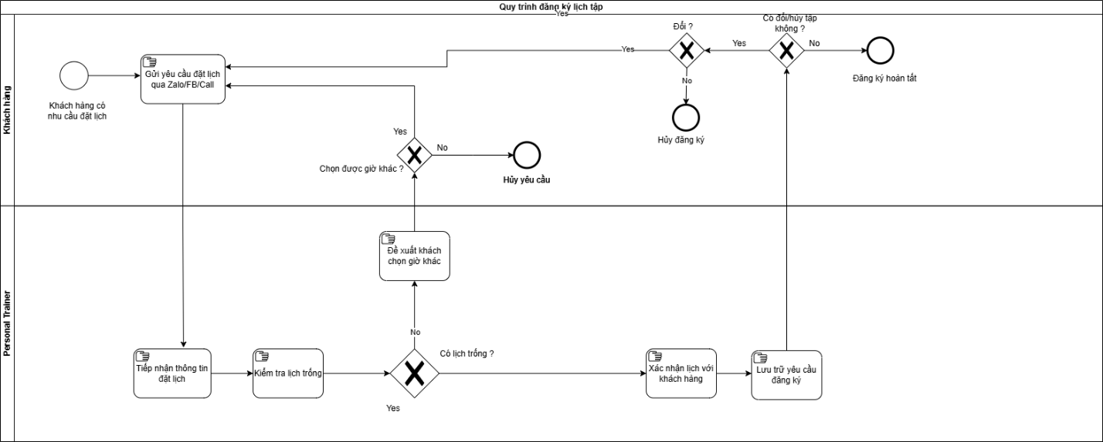

To be
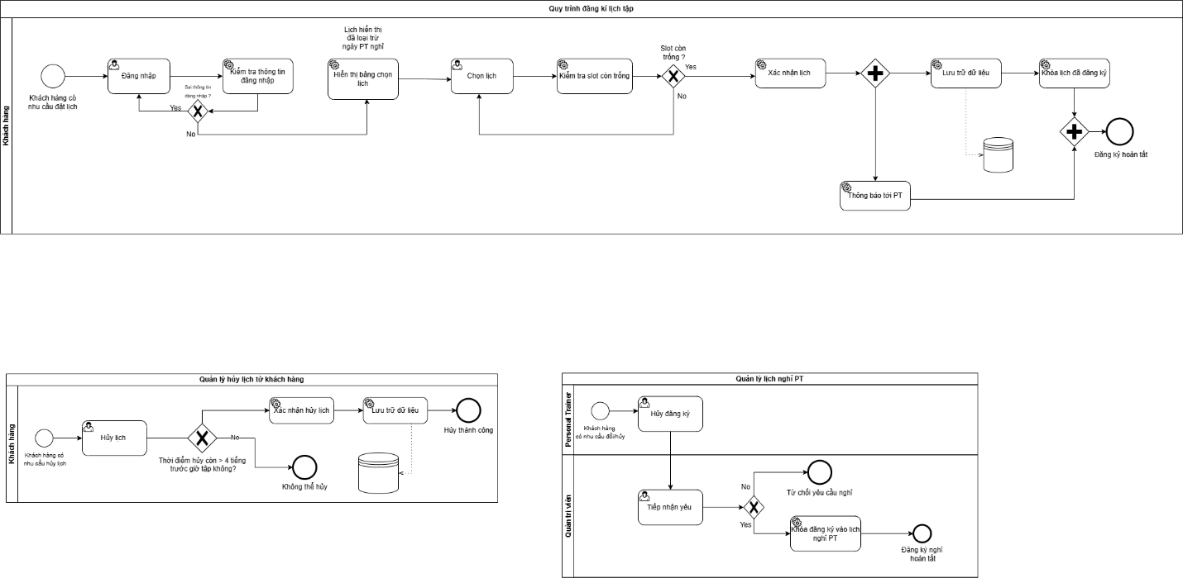

Use case diagram
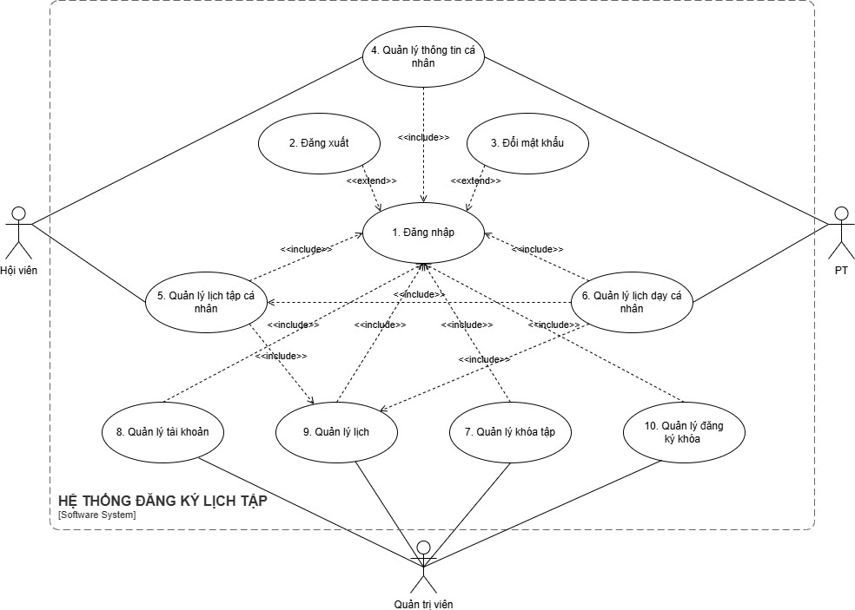

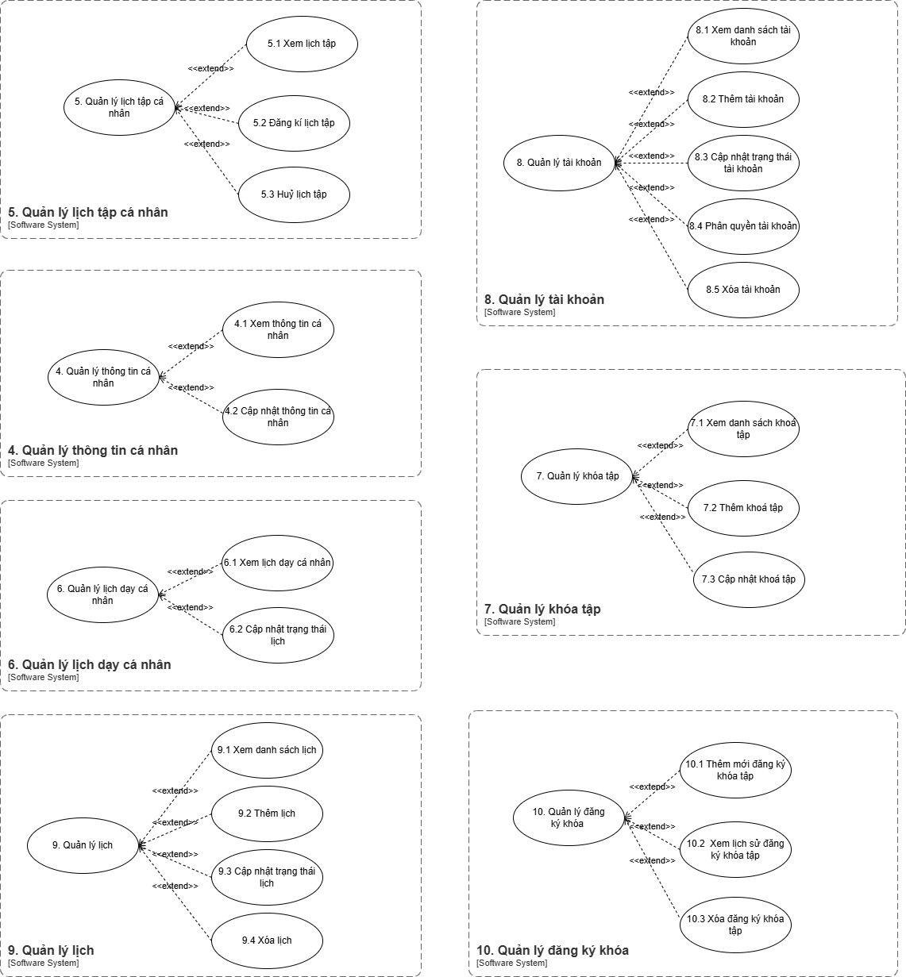

- FUNCTIONAL REQUIREMENTS
  - Đăng nhập
Mục | Nội dung chi tiết
Use case ID | UC-1
Use case name | Đăng nhập
Description | Là user, tôi muốn đăng nhập vào hệ thống.
Actors | Hội viên, PT, Quản trị viên
Priority | High
Triggers | Người dùng chọn đăng nhập.
Pre-conditions | Tài khoản người dùng đã được tạo sẵn.  Thiết bị của người dùng đã kết nối Internet khi đăng nhập.
Post-conditions | Người dùng được xác thực và truy cập vào hệ thống.
Main flow | - Hệ thống hiển thị màn hình đăng nhập gồm các ô nhập Số điện thoại và Mật khẩu.  - Người dùng nhập thông tin đăng nhập.  - Người dùng nhấn nút “Đăng nhập”.  - Hệ thống chuyển đến giao diện chính.
Alternative flows | N/A

Exception flows | 4a. Nếu số điện thoại hoặc mật khẩu không khớp, hệ thống hiển thị thông báo “Đăng nhập không thành công.” và yêu cầu nhập lại.  4b. Nếu tài khoản nhập sai quá số lần quy định, hệ thống hiển thị thông báo: “Tài khoản của bạn đã bị khóa. Vui lòng thử lại sau.”
Business rules | N/A
Non-functional requirement | N/A

  - Đăng xuất
Mục | Nội dung chi tiết
Use case ID | UC-2
Use case name | Đăng xuất
Description | Cho phép người dùng kết thúc phiên làm việc hiện tại và thoát khỏi hệ thống nhằm đảm bảo an toàn thông tin tài khoản.
Actors | Hội viên, PT, Quản trị viên
Priority | High
Triggers | Người dùng nhấn vào biểu tượng đăng xuất bên cạnh biểu  tượng người dùng.
Pre-conditions | Người dùng đã đăng nhập hệ thống.
Post-conditions | Phiên đăng nhập của người dùng được kết thúc.

 | Người dùng được chuyển về màn hình đăng nhập.
Main flow | - Hệ thống yêu cầu xác nhận đăng xuất.  - Người dùng xác nhận đăng xuất.  - Hệ thống kết thúc phiên đăng nhập hiện tại.  - Hệ thống chuyển người dùng về màn hình Đăng nhập.
Alternative flows | 2a.người dùng chọn “Hủy” thì hệ thống không kết thúc phiên  đăng nhập và người dùng tiếp tục sử dụng hệ thống.
Exception flows | N/A
Business rules | Sau khi đăng xuất, người dùng phải đăng nhập lại để tiếp tục sử dụng hệ thống.  Hệ thống phải xóa hoặc vô hiệu hóa token/phiên đăng nhập sau khi đăng xuất.  Tự động đăng xuất sau 15 phút không có thao tác.
Non-functional requirement | Thời gian xử lý đăng xuất không vượt quá 2 giây.  Đảm bảo không truy cập lại được các chức năng yêu cầu đăng nhập sau khi đăng xuất.  Bảo mật thông tin người dùng trong suốt quá trình đăng  xuất.

  - Đổi mật khẩu
Mục | Nội dung chi tiết
Use case ID | UC-3
Use case name | Đổi mật khẩu

Description | Cho phép người dùng thay đổi mật khẩu tài khoản hiện tại nhằm tăng cường bảo mật và đảm bảo an toàn thông tin khi sử dụng hệ thống.
Actors | Hội viên, PT, Quản trị viên
Priority | High
Triggers | Người dùng nhấn vào nút Hồ sơ và chọn Đổi mật khẩu.
Pre-conditions | Người dùng đã đăng nhập hệ thống.
Post-conditions | Mật khẩu mới được cập nhật thành công.
Main flow | - Hệ thống hiển thị form đổi mật khẩu gồm:  - Mật khẩu hiện tại.  - Mật khẩu mới  - Xác nhận mật khẩu mới  - Người dùng nhập đầy đủ thông tin và xác nhận  - Hệ thống kiểm tra tính hợp lệ của mật khẩu hiện tại.  - Hệ thống kiểm tra mật khẩu mới theo quy tắc bảo mật.  - Hệ thống kiểm tra xác nhận mật khẩu.  - Hệ thống cập nhật mật khẩu mới.  - Hệ thống thông báo đổi mật khẩu thành công.
Alternative flows | N/A
Exception flows | 3a. Nếu mật khẩu hiện tại không chính xác thì hệ thống hiển thị thông báo lỗi.  4a. Nếu mật khẩu mới không thỏa mãn quy tắc bảo mật thì hệ thống hiển thị thông báo và yêu cầu nhập lại.

 | 5a. Nếu mật khẩu mới và xác nhận mật khẩu không trùng nhau thì hệ thống hiển thị thông báo lỗ và yêu cầu người dùng nhập lại.
Business rules | Mật khẩu mới phải có ít nhất 8 ký tự, bao gồm chữ hoa, chữ thường, số và ký tự đặc biệt.  Mật khẩu mới không được trùng với mật khẩu cũ.  Người dùng chỉ được đổi mật khẩu cho chính tài khoản của mình.  Mật khẩu được lưu trữ dưới dạng mã hóa (hash).
Non-functional requirement | Thời gian xử lý đổi mật khẩu không vượt quá 2 giây.  Dữ liệu mật khẩu phải được bảo mật trong suốt quá trình xử lý.  Giao diện đổi mật khẩu rõ ràng, dễ sử dụng.

  - Quản lý thông tin cá nhân

    - Xem thông tin cá nhân
Mục | Nội dung chi tiết
Use case ID | UC-4.1
Use case name | Xem thông tin cá nhân
Description | Hội viên/PT muốn xem thông tin cá nhân của mình.
Actors | Hội viên, PT
Priority | High
Triggers | Hội viên/PT chọn chức năng “Hồ sơ cá nhân”.

Pre-conditions | Hội viên/PT đã đăng nhập hệ thống.
Post-conditions | Thông tin cá nhân sẽ được hiển thị đầy đủ.
Main flow | - Hội viên/PT chọn “Hồ sơ cá nhân”.  - Hệ thống sẽ truy xuất dữ liệu cá nhân.  - Thông tin sẽ được hiển thị gồm: Họ và tên, số điện thoại, ngày sinh, giới tính.
Alternative flows | N/A
Exception flows | 2a. Nếu hệ thống không truy xuất được dữ liệu, hiển thị thông báo lỗi và yêu cầu thử lại.
Business rules | Hiển thị thông tin đúng với dữ liệu đã đăng ký.
Non-functional requirement | N/A

    - Cập nhập thông tin cá nhân
Mục | Nội dung chi tiết
Use case ID | UC-4.2
Use case name | Cập nhập thông tin cá nhân
Description | Hội viên/PT muốn cập nhật thông tin cá nhân của mình.
Actors | Hội viên, PT
Priority | High

Triggers | Hội viên/PT chọn chức năng “Cập nhật thông tin”.
Pre-conditions | Hội viên/PT đã đăng nhập hệ thống và đang ở màn hình thông tin cá nhân.
Post-conditions | Thông tin cá nhân sẽ được cập nhật và lưu thành công.
Main flow | - Hội viên/PT chọn “Cập nhật thông tin”.  - Hệ thống sẽ hiển thị form chỉnh sửa thông tin cá nhân.  - Hội viên/PT thay đổi thông tin cần sửa.  - Hội viên/PT chọn “Lưu thay đổi”.  - Hệ thống kiểm tra dữ liệu và cập nhật vào hệ thống.  - Hiển thị thông báo “Cập nhật thành công”
Alternative flows | 4a. Nếu Hội viên/PT chọn “Hủy”, hệ thống sẽ quay lại màn hình hồ sơ cá nhân.
Exception flows | 5a. Nếu Hội viên/PT bỏ trống hoặc nhập sai kiểu thông tin, hệ thống thông báo lỗi “ Giá trị nhập vào không đúng định dạng, vui lòng thử lại.”
Business rules | Số điện thoại phải đúng định dạng và là duy nhất. Mã Hội viên/PT không được thay đổi.
Non-functional requirement | N/A

  - Quản lý lịch tập cá nhân

    - Xem lịch tập
Mục | Nội dung chi tiết

Use case ID | UC-5.1
Use case name | Xem lịch tập
Description | Là hội viên, tôi muốn xem toàn bộ lịch tập của cá nhân bao gồm các lịch sắp diễn ra và các lịch đã diễn ra trong quá khứ.
Actors | Hội viên
Priority | High
Triggers | Hội viên chọn chức năng xem lịch tập.
Pre-conditions | Hội viên phải đăng nhập vào hệ thống.
Post-conditions | Lịch tập cá nhân của hội viên được hiển thị thành công.
Main flow | - Hội viên chọn chức năng xem lịch tập  - Hệ thống hiển thị danh sách lịch tập dưới dạng danh sách (list), sắp xếp theo thời gian giảm dần (từ mới nhất đến cũ nhất), trong đó:  - Các lịch sắp diễn ra được hiển thị ở phía trên  - Các lịch đã diễn ra được hiển thị phía dưới  - Mỗi lịch tập hiển thị các thông tin:  + Ngày tập  + Khung giờ  + Trạng thái lịch tập  + Tên gói  + Huấn luyện viên  + Địa điểm: ONUS

Alternative flows | 2a. nếu hội viên chưa có lịch tập nào, hệ thống hiển thị thông báo: “Bạn chưa có lịch tập nào.” và kết thúc.
Exception flows | N/A
Business rules | Mỗi hội viên chỉ xem được lịch tập của chính mình.  Trạng thái lịch tập phải được phân biệt bằng màu sắc: "Đang  chờ" với nền màu vàng, "Hoàn thành" màu xanh.
Non-functional requirement | N/A

    - Đăng ký lịch tập
Mục | Nội dung chi tiết
Use case ID | UC-5.2
Use case name | Đăng ký lịch tập
Description | Là hội viên, tôi muốn đăng ký lịch tập để đặt trước phòng tập theo ngày và khung giờ mong muốn.
Actors | Hội viên
Priority | High
Triggers | Hội viên chọn chức năng xem lịch tập
Pre-conditions | Hội viên phải đăng nhập vào hệ thống. Hội viên còn số buổi tập hợp lệ.  Khung giờ được chọn đang còn trống.

Post-conditions | Lịch tập mới được lưu vào hệ thống.
Main flow | - Hệ thống hiển thị danh sách ngày và khung giờ.  - Hội viên chọn ngày tập và khung giờ trống.  - Hệ thống hiển thị yêu cầu xác nhận  - Hội viên chọn xác nhận đăng ký lịch tập.  - Hệ thống kiểm tra số buổi tập còn lại của hội viên  - Hệ thống lưu thông tin lịch  - Hệ thống cập nhật trạng thái khung giờ sang “Đã đặt”.  - Hệ thống hiển thị thông báo “Đăng ký lịch tập thành công”.
Alternative flows | 4a. Hội viên nhấn nút "Hủy", hệ thống quay lại danh sách khung giờ (Bước 2).
Exception flows | 5a. Nếu số buổi tập = 0, Hệ thống hiển thị thông báo: “Bạn đã sử dụng hết số buổi tập” và kết thúc.
Business rules | Mỗi ngày – khung giờ chỉ được phép 1 hội viên đăng ký với 1 PT  Khung giờ có trạng thái “Đã đặt” thì không cho phép chọn Không cho phép đăng ký lịch trong quá khứ
Non-functional requirement | N/A

    - Hủy lịch tập
Mục | Nội dung chi tiết
Use case ID | UC-5.3
Use case name | Hủy lịch tập

Description | Là hội viên, tôi muốn hủy lịch tập.
Actors | Hội viên
Priority | High
Triggers | Hội viên chọn chức năng hủy lịch tập
Pre-conditions | Hội viên phải đăng nhập vào hệ thống.
Post-conditions | Cập nhật lịch vào hệ thống.
Main flow | - Hội viên chọn chức năng xem lịch tập.  - Hệ thống hiển thị danh sách lịch tập cá nhân.  - Hội viên chọn nút hủy lịch tập.  - Hệ thống hiển thị thông báo xác nhận hủy.  - Hội viên xác nhận đồng ý hủy.  - Hệ thống cập nhật trạng thái lịch tập thành “Đã hủy”  - Hệ thống cập nhật trạng thái khung giờ thành “Trống”.  - Hệ thống hiển thị thông báo “Hủy lịch tập thành công”.
Alternative flows | 5a. Hội viên nhấn nút "Hủy", hệ thống quay lại danh sách lịch tập (Bước 2).
Exception flows | N/A
Business rules | Hội viên chỉ được hủy lịch tập trước giờ tập 4 tiếng.
Non-functional requirement | N/A

  - Quản lý lịch dạy cá nhân

    - Xem lịch dạy cá nhân
Mục | Nội dung chi tiết
Use case ID | UC-6.1
Use case name | Xem lịch dạy cá nhân
Description | Cho phép huấn luyện viên cá nhân (PT) xem lịch dạy tuần hiện tại và các lịch dạy của những tuần trước đó khi có nhu cầu, bao gồm thông tin về thời gian, phòng tập, hội viên và trạng thái buổi dạy (hoàn thành/ đang chờ/ đã hủy). PT có thể nhấn vào từng buổi dạy để xem thông tin chi tiết, nhằm giúp theo dõi và quản lý lịch làm việc hiệu quả.
Actors | PT
Priority | High
Triggers | Huấn luyện viên đăng nhập thành công vào hệ thống.
Pre-conditions | Huấn luyện viên đã có tài khoản hợp lệ trên hệ thống. Huấn luyện viên đăng nhập thành công.
Post-conditions | Hệ thống hiển thị thành công lịch dạy cá nhân của huấn luyện viên.  PT có thể xem chi tiết từng buổi dạy khi chọn vào buổi tương ứng.
Main flow | - Sau khi đăng nhập thành công, hệ thống tự động điều hướng đến màn hình Lịch dạy cá nhân.  - Hệ thống truy xuất danh sách các buổi dạy của huấn luyện viên từ cơ sở dữ liệu.

- Hệ thống hiển thị danh sách lịch dạy với các thông tin:
  - Ngày dạy
  - Khung giờ
  - Tên hội viên
  - Trạng thái buổi dạy (hoàn thành/ đang chờ/ đã hủy).
Alternative flows | 3a. Nếu hệ thống không tìm thấy buổi dạy nào của huấn luyện viên thì hệ thống hiển thị thông báo: “Bạn hiện chưa có lịch dạy nào trong tuần này.”  3b. Nếu huấn luyện viên tiếp tục xem danh sách (cuộn trang về trước), hệ thống tự động tải và hiển thị các buổi dạy trước đó.  3b1. Nếu hệ thống không còn buổi dạy nào trước đó thì hiển thị thông báo: “Không còn lịch dạy trước đó.”  3c. Nếu huấn luyện viên tiếp tục xem danh sách (cuộn trang về sau), hệ thống tự động tải và hiển thị những buổi tập cho tuần sau.  3c1. Nếu chưa có buổi tập tuần sau thì hệ thống hiển thị thông báo: “Lịch đang chờ cập nhật.”
Exception flows | 1a. Nếu phiên đăng nhập hết hạn trong quá trình xem lịch thì hệ thống yêu cầu huấn luyện viên đăng nhập lại.  2a. Nếu xảy ra lỗi trong quá trình truy xuất dữ liệu thì hiển thị thông báo lỗi và yêu cầu huấn luyện viên thử lại sau.
Business rules | Mỗi huấn luyện viên chỉ được xem lịch dạy của chính mình.  Huấn luyện viên được phép xem lịch dạy của các tuần trước, nhưng không được chỉnh sửa các buổi dạy đã kết thúc.
Non-functional requirement | Thời gian tải lịch dạy không vượt quá 2 giây.  Giao diện hiển thị rõ ràng, dễ đọc trên cả máy tính và thiết bị di động.  Dữ liệu lịch dạy phải được bảo mật, chỉ huấn luyện viên liên quan mới được truy cập.

    - Cập nhập trạng thái lịch
Mục | Nội dung chi tiết
Use case ID | UC-6.2
Use case name | Cập nhập trạng thái lịch
Description | Cho phép huấn luyện viên cá nhân (PT) cập nhật trạng thái của buổi dạy trong lịch cá nhân (hoàn thành/ đã hủy) nhằm phản ánh đúng tình trạng thực tế của buổi tập và hỗ trợ hệ thống quản lý lịch chính xác.
Actors | PT
Priority | High
Triggers | Huấn luyện viên chọn một buổi dạy trong lịch cá nhân và thực hiện thao tác cập nhật trạng thái.
Pre-conditions | Huấn luyện viên đang xem lịch dạy cá nhân (UC6.1).
Post-conditions | Trạng thái buổi dạy được cập nhật thành công trên hệ thống. Thông tin trạng thái mới được hiển thị trong lịch dạy cá nhân.
Main flow | - Hệ thống hiển thị chi tiết buổi tập  - Huấn luyện viên chọn “Hoàn thành”  - Hệ thống yêu cầu xác nhận thao tác.  - Huấn luyện viên xác nhận.  - Hệ thống cập nhật trạng thái buổi tập thành “Hoàn thành”.  - Hệ thống hiển thị thông báo cập nhật thành công và quay về lịch dạy cá nhân.

Alternative flows | N/A
Exception flows | 2b. PT cố gắng đánh dấu "Hoàn thành" cho một buổi dạy chưa diễn ra thì hệ thống hiển thị thông báo: “Không thể xác nhận Hoàn thành cho buổi tập chưa diễn ra.”.  4a. Huấn luyện viên chọn “Hủy bỏ/Đóng” trên bảng điều khiển xác nhận.  4a1.Hệ thống đóng cửa sổ xác nhận và giữ nguyên trạng  thái cũ của buổi tập.  4a2. Hệ thống quay lại bước 1 của Main Flow (Hiển thị chi tiết buổi tập).
Business rules | Trạng thái Hoàn thành được sử dụng trong các trường hợp: Buổi tập diễn ra bình thường/ Học viên vắng mặt không báo trước.  Sau khi buổi tập đã được cập nhật trạng thái, không cho  phép thay đổi lại.
Non-functional requirement | Thời gian xử lý cập nhật trạng thái không vượt quá 2 giây.  Trạng thái buổi tập phải được cập nhật ngay trên giao diện lịch.  Hệ thống đảm bảo tính toàn vẹn dữ liệu khi có nhiều thao  tác đồng thời.

  - Quản lý khóa tập

    - Xem danh sách khóa tập
Mục | Nội dung chi tiết
Use case ID | UC-7.1
Use case name | Xem danh sách khoá tập

Description | Là quản trị viên, tôi muốn xem các khoá học có trong trang web
Actors | Quản trị viên
Priority | Medium
Triggers | Quản trị viên chọn chức năng xem danh sách khoá học
Pre-conditions | Thông tin đăng nhập hợp lệ  Người dùng có vai trò là quản trị viên
Post-conditions | Hiển thị danh sách khoá học có tại phòng tập
Main flow | - Chọn chức năng xem “Danh sách khoá học”  - Hiển thị màn hình danh sách khoá tập (tên, số buổi tập, biểu tượng chỉnh sửa, nút xóa khoá tập)
Alternative flows | 2a. Nhập tên khoá tập muốn tìm vào ô tìm kiếm?  2a1. Hiển thị màn hình thông tin khoá tập muốn tìm kiếm
Exception flows | 2a2. Nếu không tìm thấy khoá tập, thì màn hình hiển thị danh sách trống và kết thúc.
Business rules | N/A
Non-functional requirement | N/A

    - Thêm khóa tập
Mục | Nội dung chi tiết

Use case ID | UC-7.2
Use case name | Thêm khóa tập
Description | Là quản trị viên, tôi muốn thêm một khóa tập mới
Actors | Quản trị viên
Priority | High
Triggers | Quản trị viên chọn chức năng xem danh sách khóa học
Pre-conditions | Thông tin đăng nhập hợp lệ Đã hiển thị danh sách khoá tập
Post-conditions | Cập nhật dữ liệu, thêm khóa tập mới
Main flow | - Chọn nút thêm khóa tập mới  - Hiển thị form thông tin thêm khóa tập mới (tên, số buổi tập).  - Nhập thông tin.  - Kiểm tra thông tin được nhập  - Xác nhận tạo khóa tập mới và hiển thị thông báo “Thành công”  - Hiển thị màn hình danh sách khoá tập
Alternative flows | N/A
Exception flows | 3a. Nếu huỷ thêm mới khoá tập thì nhất nút huỷ và kết thúc  4a. Nếu số buổi tập không phải số, < 0 hoặc tên khoá tập bỏ trống, hiện thông báo “Dữ liệu không hợp lệ! Vui lòng nhập lại!” và quay lại bước 2.

 | 5a. Nếu dữ liệu lưu không thành công thì thông báo “Có lỗi xảy ra! Vui lòng thử lại sau!” và kết thúc.
Business rules | N/A
Non-functional requirement | N/A

    - Cập nhập khóa tập
Mục | Nội dung chi tiết
Use case ID | UC-7.3
Use case name | Cập nhập khóa tập
Description | Là quản trị viên, tôi muốn cập nhật thông tin, tình trạng của một khóa tập cụ thể
Actors | Quản trị viên
Priority | High
Triggers | Quản trị viên chọn chức năng “Cập nhật khoá học”
Pre-conditions | Thông tin đăng nhập hợp lệ  Người dùng có vai trò là quản trị viên  Đã vào màn hình hiển thị danh sách khoá tập
Post-conditions | Cập nhật tình trạng khóa tập
Main flow | - Chọn biểu tượng chi tiết khoá tập  - Hiển thị form thông tin của khóa tập (tên, số buổi tập).

- Nhập thông tin muốn thay đổi.
- Kiểm tra thông tin thay đổi
- Cập nhật thông tin và hiển thị thông báo “Thành công”
- Hiển thị màn hình danh sách khoá tập
Alternative flows | 3a. Chọn xoá khoá tập.  3a1. Hiển thị thông báo “Xác nhận xoá?”  3a2. Xác nhận xoá  3a3. Xoá khoá tập, hiện thông báo “Thành công” và tiếp tục  bước 6
Exception flows | 4a. Nếu số buổi tập không phải số, < 0 hoặc tên khoá tập bỏ trống, hiện thông báo “Dữ liệu không hợp lệ! Vui lòng nhập lại!” và quay lại bước 2.  5a. Nếu dữ liệu lưu không thành công thì thông báo “Có lỗi xảy ra! Vui lòng thử lại sau!” và kết thúc.
Business rules | N/A
Non-functional requirement | N/A

  - Quản lý tài khoản

    - Xem danh sách tài khoản
Mục | Nội dung chi tiết
Use case ID | UC-8.1
Use case name | Xem danh sách tài khoản
Description | Cho phép Quản trị viên theo dõi toàn bộ danh sách người dùng trong hệ thống (Hội viên, PT).

Actors | Quản trị viên
Priority | High
Triggers | Quản trị viên truy cập vào menu "Quản lý tài khoản" trên trang Dashboard.
Pre-conditions | Quản trị viên đã đăng nhập thành công vào hệ thống.
Post-conditions | Danh sách tài khoản được hiển thị với các thông tin cơ bản.
Main flow | - Quản trị viên chọn mục "Quản lý tài khoản".  - Hệ thống truy vấn cơ sở dữ liệu để lấy danh sách tài khoản.  - Hệ thống hiển thị danh sách gồm: ID, Tên, SĐT, Vai trò,  Trạng thái hoạt động.
Alternative flows | 1a. Quản trị viên sử dụng thanh tìm kiếm để lọc tài khoản theo tên hoặc số điện thoại.  1b. Quản trị viên lọc danh sách theo vai trò (PT hoặc Hội viên).
Exception flows | 2a. Lỗi kết nối cơ sở dữ liệu: Hệ thống hiển thị thông báo "Không thể tải dữ liệu, vui lòng thử lại sau".
Business rules | Chỉ Quản trị viên mới có quyền xem danh sách này. Mật khẩu không bao giờ được hiển thị.
Non-functional requirement | Thời gian phản hồi trang không quá 2 giây. Giao diện dạng bảng có phân trang.

    - Thêm tài khoản
Mục | Nội dung chi tiết

Use case ID | UC-8.2
Use case name | Thêm tài khoản
Description | Quản trị viên tạo tài khoản mới cho nhân viên (PT) hoặc Hội viên đăng ký trực tiếp tại quầy.
Actors | Quản trị viên
Priority | High
Triggers | Quản trị viên nhấn vào nút "Thêm tài khoản mới".
Pre-conditions | Quản trị viên đã đăng nhập và đang ở trang danh sách tài khoản.
Post-conditions | Một tài khoản mới được tạo ra và lưu vào cơ sở dữ liệu.
Main flow | - Quản trị viên nhấn nút "Thêm mới".  - Hệ thống hiển thị form nhập liệu.  - Quản trị viên nhập các thông tin: Họ tên, SĐT, Vai trò.  - Hệ thống kiểm tra tính hợp lệ và tính duy nhất của SĐT.  - Hệ thống lưu tài khoản và thông báo "Thêm thành công".
Alternative flows | N/A
Exception flows | 4a. SĐT đã tồn tại: Hệ thống báo lỗi "Tài khoản đã tồn tại" và yêu cầu nhập lại.  4b. Bỏ trống các trường bắt buộc: Hệ thống đánh dấu đỏ các trường thiếu.

Business rules | Mật khẩu phải có độ dài tối thiểu.
Non-functional requirement | Dữ liệu nhạy cảm (mật khẩu) phải được mã hóa trước khi  lưu.

    - Cập nhập trạng thái tài khoản
Mục | Nội dung chi tiết
Use case ID | UC-8.3
Use case name | Cập nhật trạng thái tài khoản
Description | Thay đổi trạng thái tài khoản giữa "Đang hoạt động" (Active) và "Bị khóa" (Inactive).
Actors | Quản trị viên
Priority | Medium
Triggers | Quản trị viên nhấn vào biểu tượng chuyển đổi trạng thái trên dòng tài khoản tương ứng.
Pre-conditions | Tài khoản cần cập nhật phải tồn tại trong hệ thống.
Post-conditions | Trạng thái tài khoản được cập nhật; ảnh hưởng đến quyền  đăng nhập của người dùng đó.
Main flow | - Quản trị viên xác định tài khoản cần thay đổi trạng thái.  - Quản trị viên chọn chuyển từ Active sang Inactive (hoặc  ngược lại).  - Hệ thống hiển thị hộp thoại xác nhận.  - Quản trị viên nhấn "Xác nhận".

 | 5. Hệ thống cập nhật Database và thông báo thành công.
Alternative flows | N/A
Exception flows | 4a. Quản trị viên nhấn "Hủy": Hệ thống giữ nguyên trạng  thái ban đầu.
Business rules | Nếu trạng thái là Inactive, người dùng sẽ không thể đăng  nhập vào website ngay lập tức.
Non-functional requirement | Trạng thái thay đổi phải có hiệu lực ngay lập tức (Real- time).

    - Phân quyền tài khoản
Mục | Nội dung chi tiết
Use case ID | UC-8.4
Use case name | Phân quyền tài khoản
Description | Thay đổi vai trò của tài khoản.
Actors | Quản trị viên
Priority | High
Triggers | Quản trị viên chọn chức năng "Phân quyền" cho một tài khoản cụ thể.
Pre-conditions | Tài khoản mục tiêu không phải là tài khoản Quản trị viên hệ thống.

Post-conditions | Vai trò mới được cập nhật, thay đổi menu hiển thị của người dùng đó.
Main flow | - Quản trị viên chọn tài khoản cần phân quyền.  - Quản trị viên chọn vai trò mới từ danh sách thả xuống (PT/Hội viên).  - Quản trị viên nhấn "Lưu thay đổi".  - Hệ thống cập nhật bảng phân quyền.
Alternative flows | N/A
Exception flows | N/A
Business rules | Một tài khoản không được sở hữu hai vai trò đối nghịch cùng lúc (Chỉ có thể là PT hoặc Hội viên).
Non-functional requirement | Đảm bảo tính nhất quán của dữ liệu quyền hạn.

    - Xóa tài khoản
Mục | Nội dung chi tiết
Use case ID | UC-8.5
Use case name | Xóa tài khoản
Description | Loại bỏ tài khoản khỏi hệ thống khi không còn nhu cầu sử dụng.
Actors | Quản trị viên
Priority | Low

Triggers | Quản trị viên nhấn nút "Xóa" trên dòng tài khoản.
Pre-conditions | Tài khoản không có các ràng buộc lịch tập hoặc hợp đồng còn hiệu lực.
Post-conditions | Tài khoản bị xóa khỏi danh sách hiển thị.
Main flow | - Quản trị viên chọn tài khoản muốn xóa.  - Hệ thống hiển thị cảnh báo: "Xác nhân xóa tài khoản?".  - Quản trị viên nhấn "Xác nhận".  - Hệ thống thực hiện lệnh xóa và cập nhật danh sách.
Alternative flows | 3b. Quản trị viên nhấn “Hủy” và kết thúc .
Exception flows | 2a. Tài khoản là PT đang có lịch dạy: Hệ thống báo "Không thể xóa PT đang có lịch tập đang chờ".
Business rules | Không cho phép xóa chính tài khoản Quản trị viên đang đăng  nhập. Lưu vết (Log) người thực hiện hành động xóa.
Non-functional requirement | Yêu cầu xác nhận để tránh sai sót.

  - Quản lý lịch

    - Xem danh sách lịch
Mục | Nội dung chi tiết
Use case ID | UC-9.1
Use case name | Xem danh sách lịch

Description | Cho phép Quản trị viên xem tổng quan lịch tập theo từng ngày và chi tiết các khung giờ (slot) trong ngày đó.
Actors | Quản trị viên
Priority | High
Triggers | Quản trị viên chọn mục "Quản lý lịch tập" trên giao diện điều khiển.
Pre-conditions | Quản trị viên đã đăng nhập vào hệ thống thành công.
Post-conditions | Danh sách các ngày và các slot tập tương ứng được hiển thị đầy đủ.
Main flow | - Quản trị viên truy cập vào tính năng Quản lý lịch.  - Hệ thống hiển thị giao diện.  - Quản trị viên chọn một ngày cụ thể.  - Hệ thống hiển thị danh sách tất cả các slot giờ tập của  ngày đó.
Alternative flows | 3a. Quản trị viên dùng bộ lọc để xem lịch theo tuần hoặc theo tháng.
Exception flows | 2a. Hệ thống không thể kết nối dữ liệu: Hiển thị thông báo "Lỗi tải lịch tập".
Business rules | Mặc định hiển thị ngày hiện tại khi vừa truy cập. Các slot đã có người đặt phải được đánh dấu khác biệt.
Non-functional requirement | Giao diện trực quan, dễ quan sát sự khác biệt giữa các slot trống và slot đã đầy.

    - Thêm lịch
Mục | Nội dung chi tiết
Use case ID | UC-9.2
Use case name | Thêm lịch
Description | Quản trị viên khởi tạo các khung giờ tập (slot) cho một ngày cụ thể để Hội viên có thể đặt chỗ.
Actors | Quản trị viên
Priority | High
Triggers | Quản trị viên nhấn nút "Thêm slot" tại một ngày cụ thể trên lịch.
Pre-conditions | Ngày được chọn phải là ngày trong hiện tại hoặc tương lai.
Post-conditions | Các slot giờ mới được tạo và hiển thị trên hệ thống đặt chỗ.
Main flow | - Quản trị viên chọn ngày cần thêm lịch.  - Nhập thông tin khung giờ (Giờ bắt đầu - Giờ kết thúc) và số lượng người tối đa cho mỗi slot.  - Quản trị viên chọn “Chỉ áp dụng hôm nay”.  - Quản trị viên xác nhận lưu.  - Hệ thống kiểm tra trùng lặp và lưu dữ liệu.
Alternative flows | 3a. Quản trị viên chọn “Tất cả các ngày” và tiếp đến bước 4.
Exception flows | 4a. Khung giờ mới bị trùng hoặc chồng lấn với slot đã có:  Hệ thống báo lỗi và yêu cầu chỉnh sửa.

Business rules | Giờ kết thúc phải sau giờ bắt đầu. Không được thêm lịch cho các ngày trong quá khứ.
Non-functional requirement | Sau khi thêm phải lập tức hiển thị trên lịch tập của Hội viên và PT.

    - Cập nhập trạng thái lịch
Mục | Nội dung chi tiết
Use case ID | UC-9.3
Use case name | Cập nhật trạng thái lịch
Description | Thay đổi trạng thái (Active/Inactive) của cả một ngày tập hoặc của từng slot giờ tập đơn lẻ.
Actors | Quản trị viên
Priority | Medium
Triggers | Quản trị viên thay đổi trạng thái tại nút gạt (toggle) của Ngày hoặc của Slot.
Pre-conditions | Lịch tập cần cập nhật phải hiện hữu trên hệ thống.
Post-conditions | Trạng thái mới được áp dụng. Nếu Inactive, Hội viên không thể thấy hoặc đặt lịch đó.
Main flow | - Quản trị viên chọn đối tượng cần cập nhật (Ngày hoặc Slot cụ thể).  - Quản trị viên thay đổi trạng thái.  - Hệ thống xác nhận hành động.

 | 4. Hệ thống cập nhật trạng thái vào cơ sở dữ liệu.
Alternative flows | 2a. Cập nhật theo Ngày: Quản trị viên tắt trạng thái của "Ngày 07/09". Hệ thống tự động chuyển tất cả các slot trong ngày 07/09 sang Inactive.  2b. Cập nhật theo Slot: Quản trị viên chỉ tắt slot "08:00 - 09:00". Các slot khác trong ngày vẫn giữ nguyên trạng thái cũ.
Exception flows | 3a. Hủy thao tác: Trạng thái không thay đổi.
Business rules | Khi một ngày bị Inactive, tất cả Slot con phải bị Inactive theo. Khi một ngày được Active lại, Quản trị viên có thể chọn Active toàn bộ hoặc giữ nguyên trạng thái từng slot.
Non-functional requirement | Hệ thống phải phản hồi xác nhận rõ ràng khi thực hiện thay  đổi hàng loạt (theo ngày).

    - Xóa lịch
Mục | Nội dung chi tiết
Use case ID | UC-9.4
Use case name | Xóa lịch
Description | Gỡ bỏ hoàn toàn khung giờ tập hoặc ngày tập khỏi hệ thống dữ liệu.
Actors | Quản trị viên
Priority | Low
Triggers | Quản trị viên nhấn nút "Xóa" tại một slot hoặc một ngày tập.

Pre-conditions | Slot hoặc ngày tập đó chưa có bất kỳ Hội viên nào đặt chỗ thành công.
Post-conditions | Dữ liệu lịch tập bị xóa bỏ hoàn toàn.
Main flow | - Quản trị viên chọn lịch (ngày/slot) muốn xóa.  - Hệ thống kiểm tra điều kiện ràng buộc (đã có người đặt chưa).  - Hệ thống hiển thị hộp thoại xác nhận với 2 lựa chọn:  - Sự kiện này: Chỉ xóa slot tại ngày đã chọn.  - Tất cả sự kiện: Xóa slot này và các slot tương ứng.  - Quản trị viên chọn một trong hai phương thức xóa.  - Hệ thống thực hiện xóa và thông báo thành công.
Alternative flows | 4a. Quản trị viên chọn "Sự kiện này": Hệ thống chỉ xóa bản ghi của slot cụ thể đó.  4b. Quản trị viên chọn "Tất cả sự kiện": Hệ thống tìm kiếm tất cả các slot có cùng khung giờ và tính chất lặp lại trong tương lai để xóa hàng loạt.
Exception flows | 2a. Slot đã có Hội viên đặt lịch: Hệ thống thông báo "Không thể xóa lịch đã có người đặt, vui lòng hủy lịch tập của hội viên trước hoặc cập nhật trạng thái Inactive".  3a. Quản trị viên nhấn "Hủy bỏ": Hệ thống đóng hộp thoại và giữ nguyên dữ liệu.
Business rules | Không được xóa lịch tập trong quá khứ để đảm bảo tính toàn vẹn của báo cáo và lịch sử.  Chỉ cho phép xóa khi slot ở trạng thái trống.  Lựa chọn "Tất cả sự kiện" chỉ có hiệu lực với các lịch được thiết lập theo chu kỳ.
Non-functional requirement | Cần có hộp thoại cảnh báo nguy hiểm trước khi xóa dữ liệu.

  - Quản lý đăng ký khóa

    - Thêm mới đăng ký khóa tập
Mục | Nội dung chi tiết
Use case ID | UC-10.1
Use case name | Thêm mới đăng ký khóa tập
Description | Quản trị viên khởi tạo một đơn đăng ký khóa tập mới cho Hội viên, bao gồm việc chọn loại khóa và chỉ định Huấn luyện viên phụ trách.
Actors | Quản trị viên
Priority | High
Triggers | Quản trị viên nhấn nút để mở popup "Thêm đăng ký mới".
Pre-conditions | Quản trị viên đã đăng nhập; Dữ liệu Hội viên, Khóa tập và Huấn luyện viên đã có sẵn trên hệ thống.
Post-conditions | Bản ghi đăng ký mới được lưu thành công; Hội viên có thể bắt  đầu đặt lịch tập dựa trên khóa đã đăng ký.
Main flow | - Quản tị viên mở popup "Thêm đăng ký mới".  - Chọn tên Hội viên từ Dropdown.  - Chọn tên Khóa tập từ Dropdown.  - Chọn Ngày đăng ký từ Date Picker.  - Chọn Huấn luyện viên (PT) phụ trách từ Dropdown.  - Quản trị viên nhấn nút "Xác nhận".  - Hệ thống kiểm tra tính hợp lệ và lưu thông tin, sau đó hiển thị thông báo thành công.

Alternative flows | 6a. Quản trị viên nhấn nút "Hủy" hoặc biểu tượng "x": Popup đóng lại, hệ thống không lưu dữ liệu và quay lại màn hình danh sách.
Exception flows | 7a. Dữ liệu thiếu hoặc không hợp lệ: Hệ thống báo lỗi tại các  trường tương ứng.  7b. Hội viên đã đăng ký khóa này và vẫn còn hiệu lực: Hệ thống báo lỗi trùng lặp.
Business rules | Ngày đăng ký không được là ngày trong quá khứ. Mỗi đăng  ký phải gắn liền với ít nhất 1 PT.
Non-functional requirement | Dropdown cần có tính năng tìm kiếm để Quản trị viên tìm tên Hội viên nhanh hơn.

    - Xem lịch sử đăng ký khóa tập
Mục | Nội dung chi tiết
Use case ID | UC-10.2
Use case name | Xem lịch sử đăng ký khóa tập
Description | Quản trị viên xem danh sách các Hội viên đã đăng ký khóa  tập để theo dõi tiến độ và thanh toán.
Actors | Quản trị viên
Priority | Medium
Triggers | Quản trị viên truy cập vào màn hình "Quản lý đăng ký khóa  tập".

Pre-conditions | Quản trị viên đã đăng nhập thành công.
Post-conditions | Thông tin các lượt đăng ký được hiển thị minh bạch.
Main flow | - Hệ thống hiển thị danh sách các bản ghi đăng ký dưới dạng bảng.  - Các cột thông tin hiển thị theo đúng Figma: Tên Hội viên, Tên khóa tập, Ngày đăng ký, Huấn luyện viên phụ trách.  - Quản trị viên có thể xem chi tiết từng bản ghi.
Alternative flows | 1a. Quản trị viên sử dụng bộ lọc theo tên Hội viên hoặc tên Huấn luyện viên để thu hẹp danh sách.
Exception flows | N/A
Business rules | Chỉ hiển thị các bản ghi mà Quản trị viên có quyền quản lý.
Non-functional requirement | Hỗ trợ phân trang nếu danh sách đăng ký vượt quá 20 bản ghi trên một trang.

    - Xóa đăng ký khóa tập
Mục | Nội dung chi tiết
Use case ID | UC-10.3
Use case name | Xóa đăng ký khóa tập
Description | Quản trị viên xóa một bản ghi đăng ký khóa tập của Hội viên.
Actors | Quản trị viên
Priority | Low

Triggers | Quản trị viên chọn thao tác xóa tại một bản ghi trong danh sách quản lý đăng ký.
Pre-conditions | Bản ghi đăng ký phải tồn tại; Khóa tập này chưa được Hội viên bắt đầu sử dụng (chưa có lịch tập thực tế).
Post-conditions | Bản ghi đăng ký bị xóa khỏi hệ thống.
Main flow | - Quản trị viên xác định đăng ký cần xóa.  - Hệ thống hiển thị popup xác nhận xóa.  - Quản trị viên nhấn nút "Xác nhận".  - Hệ thống thực hiện xóa bản ghi và cập nhật lại danh sách hiển thị.
Alternative flows | 3a. Quản trị viên nhấn nút "Hủy" hoặc biểu tượng "x": Hệ thống đóng popup và giữ nguyên dữ liệu.
Exception flows | 4a. Khóa tập đã phát sinh lịch tập (đã được PT dạy): Hệ thống báo lỗi "Không thể xóa đăng ký đã phát sinh lịch sử tập luyện".
Business rules | Việc xóa đăng ký khóa tập sẽ dẫn đến việc thu hồi các quyền lợi đặt lịch liên quan đến khóa đó của Hội viên.
Non-functional requirement | Yêu cầu xác nhận hai lớp để tránh việc xóa nhầm dữ liệu quan trọng.

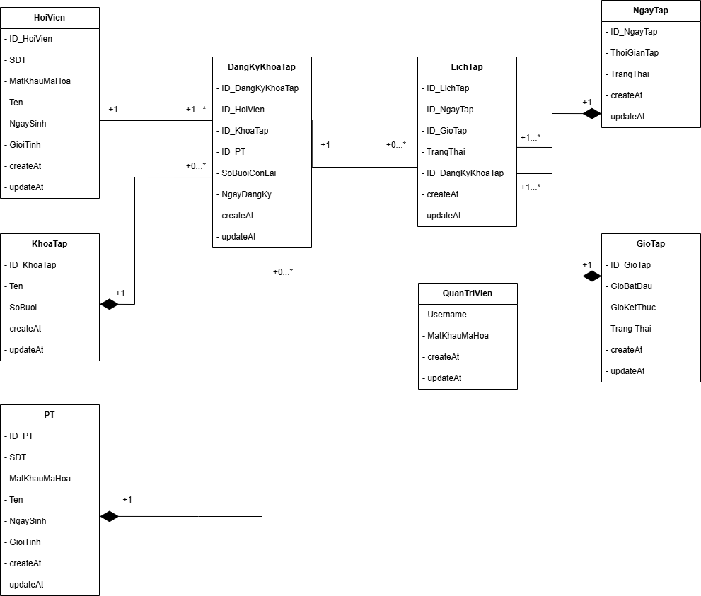
- CLASS DIAGRAM

- DATABASE DESCRIPTION
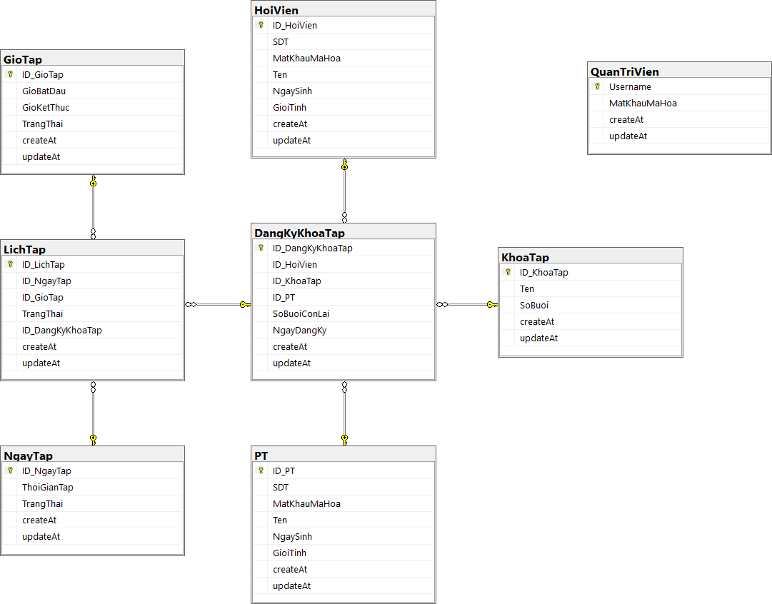

Table HoiVien
No. | Tên cột | Kiểu dữ liệu | Ràng buộc
1 | ID_HoiVien | INT | Primary Key, Identity(1,1)
2 | SDT | VARCHAR(15) | Not Null, Unique
3 | MatKhauMaHoa | VARCHAR(255) | Not Null
4 | Ten | NVARCHAR(100) | Not Null
5 | NgaySinh | DATE | Check (NgaySinh < GETDATE())

6 | GioiTinh | NVARCHAR(10)
7 | createAt | DATETIME | Default GETDATE()
8 | updateAt | DATETIME | Default GETDATE()

Table KhoaTap
No. | Tên cột | Kiểu dữ liệu | Ràng buộc
1 | ID_KhoaTap | INT | Primary Key, Identity(1,1)
2 | Ten | NVARCHAR(100) | Not Null
3 | SoBuoi | INT | Not Null
4 | createAt | DATETIME | Default GETDATE()
5 | updateAt | DATETIME | Default GETDATE()

Table PT
No. | Tên cột | Kiểu dữ liệu | Ràng buộc
1 | ID_PT | INT | Primary Key, Identity(1,1)
2 | SDT | VARCHAR(15) | Not Null, Unique
3 | MatKhauMaHoa | VARCHAR(255) | Not Null
4 | Ten | NVARCHAR(100) | Not Null
5 | NgaySinh | DATE

6 | GioiTinh | NVARCHAR(10)
7 | createAt | DATETIME | Default GETDATE()
8 | updateAt | DATETIME | Default GETDATE()

Table DangKyKhoaTap
No. | Tên cột | Kiểu dữ liệu | Ràng buộc
1 | ID_DangKyKhoaTap | INT | Primary Key, Identity(1,1)
2 | ID_HoiVien | INT | Foreign Key (HoiVien)
3 | ID_KhoaTap | INT | Foreign Key (KhoaTap)
4 | ID_PT | INT | Foreign Key (PT)
5 | SoBuoiConLai | INT
6 | NgayDangKy | DATETIME | Default GETDATE()
7 | createAt | DATETIME | Default GETDATE()
8 | updateAt | DATETIME | Default GETDATE()

Table NgayTap
No. | Tên cột | Kiểu dữ liệu | Ràng buộc
1 | ID_GioTap | INT | Primary Key, Identity(1,1)
2 | ThoiGianTap | INT

3 | TrangThai | NVARCHAR(50)
4 | createAt | DATETIME | Default GETDATE()
5 | updateAt | DATETIME | Default GETDATE()

Table GioTap
No. | Tên cột | Kiểu dữ liệu | Ràng buộc
1 | ID_GioTap | INT | Primary Key, Identity(1,1)
2 | GioBatDau | TIME | Not Null
3 | GioKetThuc | TIME | Not Null
4 | TrangThai | NVARCHAR(50)
5 | createAt | DATETIME | Default GETDATE()
6 | updateAt | DATETIME | Default GETDATE()

Table LichTap
No. | Tên cột | Kiểu dữ liệu | Ràng buộc
1 | ID_LichTap | INT | Primary Key, Identity(1,1)
2 | ID_NgayTap | INT | Foreign Key (NgayTap)
3 | ID_GioTap | INT | Foreign Key (GioTap)
4 | TrangThai | NVARCHAR(50)

5 | ID_DangKyKhoaTap | INT | Not Null, Foreign Key (DangKyKhoaTap)
6 | createAt | DATETIME | Default GETDATE()
7 | updateAt | DATETIME | Default GETDATE()

Table QuanTriVien
No. | Tên cột | Kiểu dữ liệu | Ràng buộc
1 | Username | VARCHAR(50) | Primary Key
2 | MatKhauMaHoa | VARCHAR(255) | Not Null
3 | createAt | DATETIME | Default GETDATE()
4 | updateAt | DATETIME | Default GETDATE()

- EXTERNAL INTERFACES
  - Screen flow

    - Hội viên
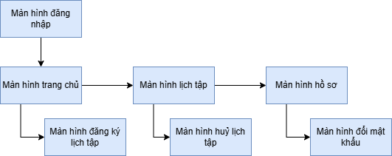

    - PT
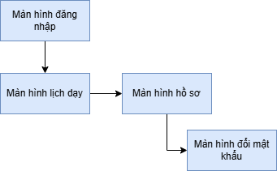

    - Quản trị viên
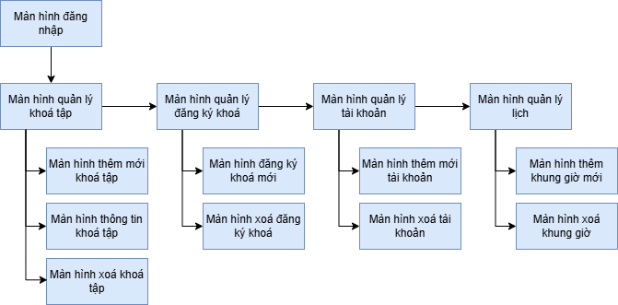

  - Screen specification

    - Đăng nhập
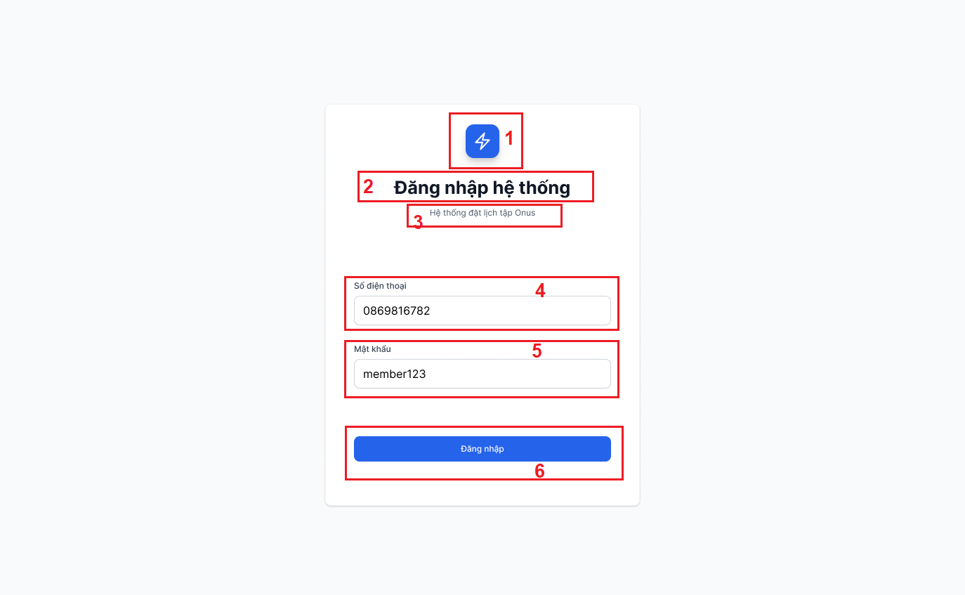

STT | Loại | Mô tả | Ghi chú
1 | Logo | Hiển thị logo của ONUS như hình trên
2 | Text | Hiển thị text cứng tiêu đề lớn: “Đăng nhập hệ thống”.
3 | Text | Hiển thị text cứng dòng mô tả: “Hệ thống đặt lịch tập  Onus”.
4 | Input Field | Hiển thị nhãn (label) “Số điện thoại” và ô nhập liệu tương ứng.
5 | Input Field | Hiển thị nhãn (label) “Mật khẩu” và ô nhập liệu tương ứng.

6 | Button | Hiển thị text “Đăng nhập” màu trắng trên nền xanh  dương.  Sự kiện: Khi nhấn, hệ thống kiểm tra thông tin. Nếu đúng, điều hướng đến màn hình chính theo vai trò; nếu sai, hiển thị thông báo lỗi.

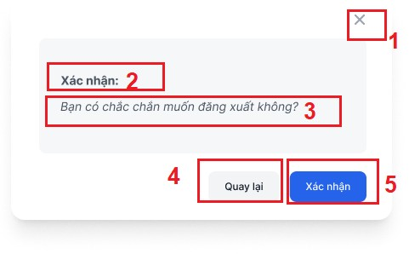
    - Đăng xuất

STT | Loại | Mô tả | Ghi chú
1 | Icon | - Hiển thị icon đóng “X” ở góc trên bên phải.  - Sự kiện: Khi nhấn vào sẽ đóng popup và quay lại trạng thái trước đó.
2 | Text | Hiển thị text cứng tiêu đề: “Xác nhận:”.
3 | Text | Hiển thị text cứng dòng nội dung câu hỏi: “Bạn có chắc chắn muốn đăng xuất không?”.
4 | Button | - Hiển thị nút "Quay lại" với nền xám nhạt và chữ đen.

 |  | - Sự kiện: Khi nhấn vào sẽ đóng popup và giữ nguyên phiên đăng nhập của người dùng.
5 | Button | - Hiển thị nút “Xác nhận” với nền xanh dương và chữ  trắng.  - Sự kiện: Khi nhấn vào sẽ thực hiện đăng xuất và điều hướng người dùng quay về màn hình Đăng nhập.

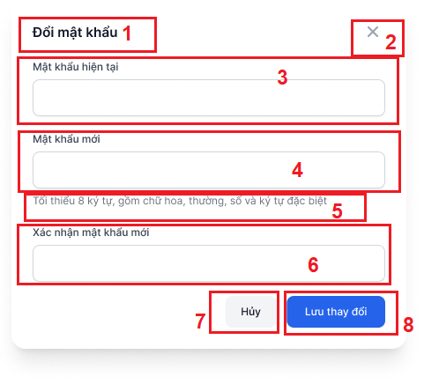
    - Đổi mật khẩu

STT | Loại | Mô tả | Ghi chú
1 | Text | Hiển thị text cứng tiêu đề lớn: “Đổi mật khẩu” ở góc trái trên cùng.

2 | Icon | - Hiển thị icon đóng “X” ở góc trên bên phải.  - Sự kiện: Khi nhấn vào sẽ đóng popup và hủy bỏ thao tác đổi mật khẩu.
3 | Input Field | Hiển thị nhãn “Mật khẩu hiện tại” và ô  nhập liệu tương ứng. | Dùng để người dùng xác thực mật khẩu cũ.
4 | Input Field | Hiển thị nhãn “Mật khẩu mới” và ô nhập liệu tương ứng.
5 | Text | Hiển thị dòng chú thích nhỏ dưới ô Mật khẩu mới: “Tối thiểu 8 ký tự, gồm chữ hoa, thường, số và ký tự đặc biệt”.
6 | Input Field | Hiển thị nhãn “Xác nhận mật khẩu mới” và ô nhập liệu tương ứng. | Dùng để kiểm tra việc nhập liệu mật khẩu mới có trùng khớp không.
7 | Button | - Hiển thị nút text “Hủy” trên nền xám nhạt.  - Sự kiện: Đóng popup và không lưu các thay đổi đã nhập.
8 | Button | - Hiển thị nút text “Lưu thay đổi”  trên nền xanh dương.  - Sự kiện: Kiểm tra tính hợp lệ của dữ liệu. Nếu hợp lệ, cập nhật mật khẩu và hiển thị thông báo thành công.

    - Quản lý thông tin cá nhân

      - Xem thông tin cá nhân
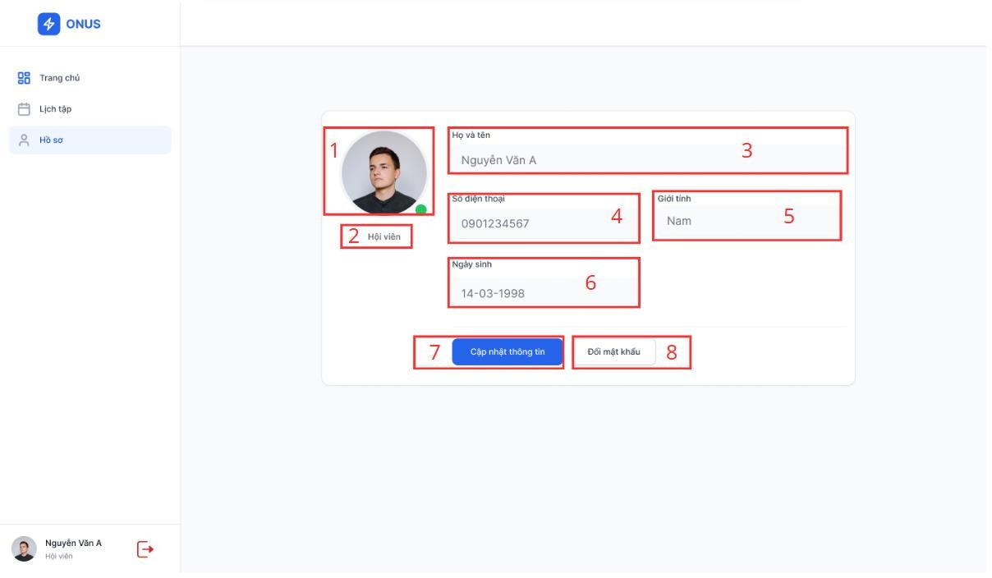

STT | Loại | Mô tả | Ghi chú
1 | Avatar | Hiển thị ảnh đại diện của người dùng trong khung tròn.
2 | Text | Hiển thị loại tài khoản: “Hội viên”.
3 | Input Field | Hiển thị nhãn “Họ và tên” và ô nhập liệu tương ứng.
4 | Input Field | Hiển thị nhãn “Số điện thoại” và ô nhập liệu tương ứng.
5 | Input Field | Hiển thị nhãn “Giới tính” và ô nhập liệu tương ứng.

6 | Input Field | Hiển thị nhãn “Ngày sinh” và ô nhập liệu tương ứng.
7 | Button | - Nút “Cập nhật thông tin” trên nền màu xanh  dương.  - Sự kiện: Khi nhấn, hệ thống sẽ chuyển hướng sang màn hình chỉnh sửa thông tin
8 | Button | - Nút “Đổi mật khẩu” trên nền màu xám nhạt.  - Sự kiện: Khi nhấn, hệ thống sẽ chuyển hướng sang màn hình đổi mật khẩu.

      - Cập nhập thông tin cá nhân
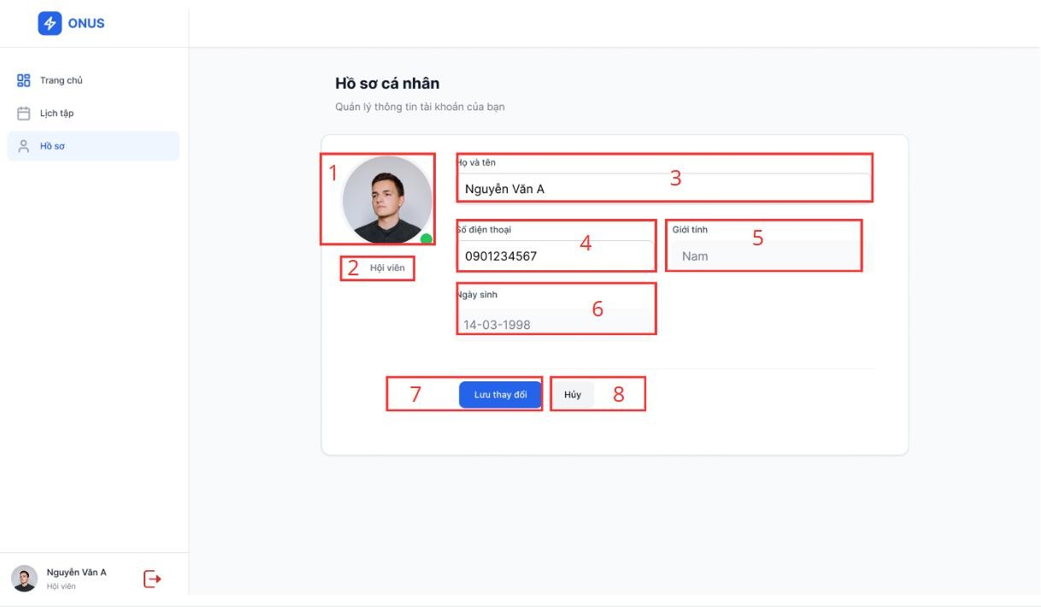

STT | Loại | Mô tả | Ghi chú
1 | Avatar | Hiển thị ảnh đại diện của người dùng trong khung tròn.

2 | Text | Hiển thị loại tài khoản: “Hội viên”.
3 | Input Field | Hiển thị nhãn “Họ và tên” và ô nhập liệu tương ứng.
4 | Input Field | Hiển thị nhãn “Số điện thoại” và ô nhập liệu tương ứng.
5 | Input Field | Hiển thị nhãn “Giới tính” và ô nhập liệu tương ứng.
6 | Input Field | Hiển thị nhãn “Ngày sinh” và ô nhập liệu tương ứng.
7 | Button | - Nút “Lưu thay đổi” trên nền màu xanh dương.  - Sự kiện: Khi nhấn vào sẽ hoàn tất cập nhật thông tin cá nhân, điều hướng tới màn hình hồ sơ cá nhân và cập nhật lại thông tin cá nhân.
8 | Button | - Nút “Hủy” trên nền màu xám nhạt.  - Sự kiện: Hoàn tác các thay đổi vừa nhập và quay lại trạng thái trước đó.

    - Quản lý lịch tập cá nhân

      - Xem lịch tập
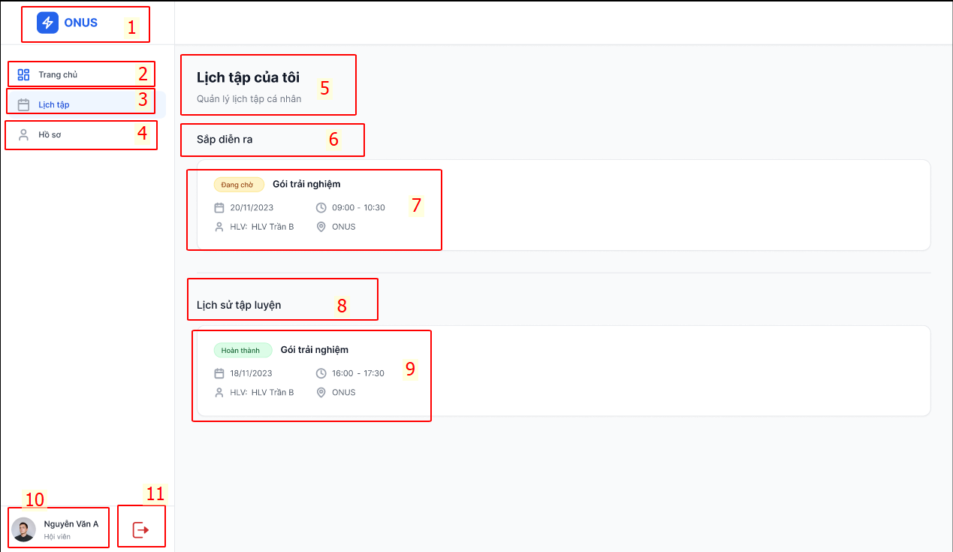

STT | Loại | Mô tả | Ghi chú
1 | Logo | - Hiển thị logo của ONUS ở góc bên  trái như hình trên
2 | Sidebar Item | - Hiển thị icon dạng lưới và text cứng  “Trang chủ”.  - Sự kiện: khi nhấn vào sẽ điều hướng đến màn hình Trang chủ - đăng ký lịch tập.
3 | Sidebar Item | - Hiển thị icon cuốn lịch và text cứng  “Lịch tập”.  - Sự kiện: khi nhấn vào sẽ điều hướng đến màn hình Lịch tập. | Trạng thái: Đang chọn - hiển thị nền xanh nhạt, chữ xanh đậm.

4 | Sidebar Item | - Hiển thị icon người dùng và text cứng “Hồ sơ”.  - Sự kiện: khi nhấn vào sẽ điều hướng đến màn hình Hồ sơ - thông tin tài khoản cá nhân.
5 | Text | - Hiển thị cứng tiêu đề lớn “Lịch tập của tôi”.  - Hiển thị cứng dòng mô tả nhỏ phía  dưới “Quản lý lịch tập cá nhân”.
6 | Text | - Hiển thị cứng tiêu đề phân mục “Sắp diễn ra”.
7 | Card item | - Hiển thị khung thông tin buổi tập sắp diễn ra:  - Tag trạng thái: (nền vàng).  - Tên gói.  - Icon lịch & ngày.  - Icon đồng hồ & giờ.  - Icon người & HLV.  - Icon map & địa điểm: ONUS. | Chỉ hiển thị thông tin, không chỉnh sửa.
8 | Text | - Hiển thị cứng tiêu đề phân mục “Lịch sử tập luyện”.
9 | Card item | - Hiển thị khung thông tin buổi trong lịch sử bao gồm:  - Tag trạng thái: (nền xanh).  - Tên gói.  - Icon lịch & ngày.  - Icon đồng hồ & giờ.  - Icon người & HLV. | Chỉ hiển thị thông tin, không chỉnh sửa.

 |  | o Icon map & địa điểm: ONUS.
10 | User info | - Hiển thị ảnh đại diện (Avatar) hình tròn.  - Hiển thị text tên người dùng.  - Hiển thị vai trò “Hội viên”.
11 | Button | - Hiển thị icon đăng xuất (hình mũi tên đi ra khỏi cửa vuông) màu đỏ như hình bên.  - Sự kiện: khi nhấn vào sẽ đăng xuất khỏi tài khoản và quay về màn hình Đăng nhập.

      - Đăng ký lịch tập
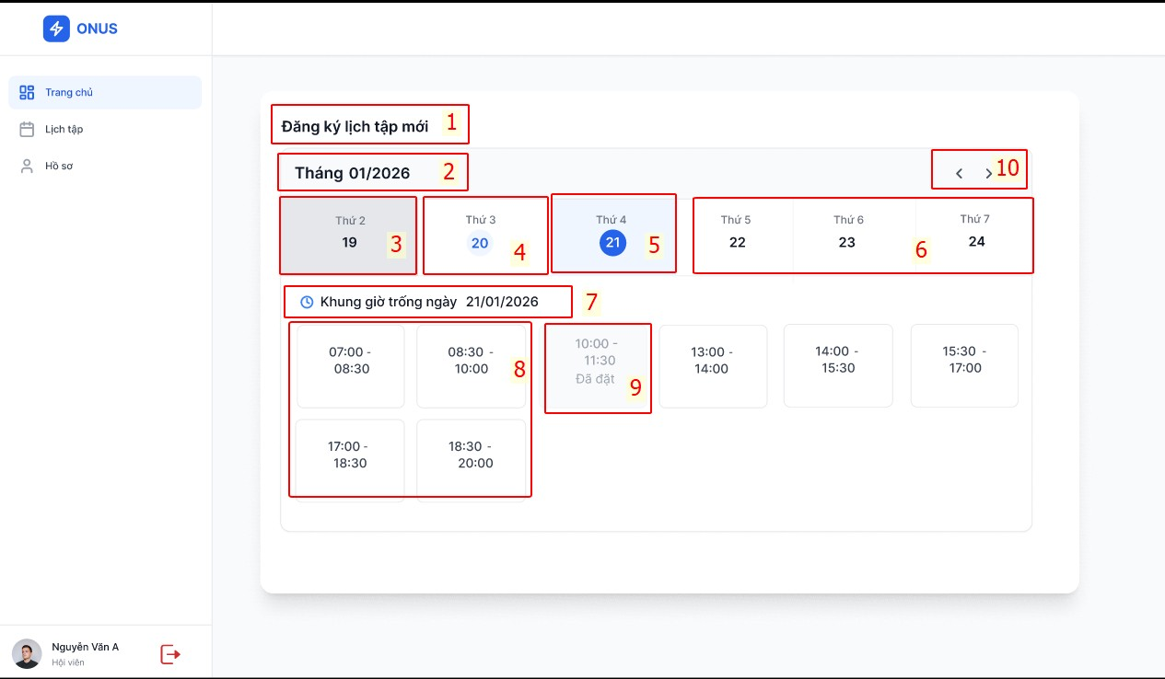

STT | Loại | Mô tả | Ghi chú
1 | Text | - Hiển thị cứng tiêu đề: “Đăng ký lịch tập mới”.

2 | Sidebar Item | - Hiển thị thông tin Tháng/Năm hiện tại của lịch hiển thị.
3 | Date Item | - Hiển thị ngày trong quá khứ: Nền xám, chữ xám đậm | - Trạng thái:Vô hiệu hóa.  - Không bắt sự kiện click chuột.
4 | Date Item | - Hiển thị ngày hôm nay: Nền trắng, chữ số ngày màu xanh dương (có vòng tròn màu xám bao quanh)  - Thông tin: Thứ và Ngày.
5 | Date Item | - Hiển thị ngày người dùng đang click vào: Nền xanh dương đậm, chữ màu trắng.  - Thông tin: Thứ và Ngày. | - Khi chọn ngày này, dữ liệu khung giờ bên dưới (mục 7, 8, 9) sẽ load lại theo ngày tương ứng.
6 | Date Item | - Hiển thị các ngày trong tương lai chưa được chọn: Nền trắng, chữ đen bình thường  - Thông tin: Thứ và Ngày.  - Sự kiện: Click vào sẽ chuyển sang trạng thái “Ngày đang chọn” (như mục số 5).
7 | Text & Icon | - Hiển thị tiêu đề khu vực chọn giờ:  - Icon: Đồng hồ (Clock).  - Text động: “Khung giờ trống ngày [dd/mm/yyyy]” (theo ngày đã chọn ở mục 5).

8 | Button (Time Slot) | - Hiển thị các khung giờ còn trống có thể đăng ký: Khung viền mỏng, nền trắng, chữ đen.  - Thông tin: Giờ bắt đầu - Giờ kết thúc  - Sự kiện: Khi click vào chuyển đến màn hình thông báo xác nhận đăng ký khung giờ tập
9 | Button (Time Slot) | - Hiển thị khung giờ đã đặt: Nền xám, chữ xám nhạt.  - Thông tin: Giờ tập và text “Đã đặt”. | - Trạng thái: Vô hiệu hóa  - Không bắt sự kiện click.
10 | Button | - Nút điều hướng lịch:  - Nút <: Quay lại tuần trước.  - Nút >: Đến tuần tiếp theo.

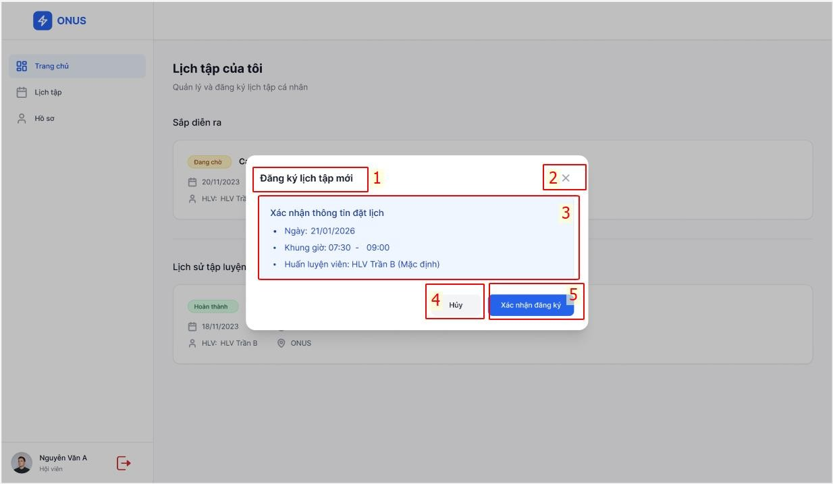

STT | Loại | Mô tả | Ghi chú
1 | Text | - Hiển thị cứng tiêu đề: “Đăng ký lịch tập mới”.
2 | Button | - Hiển thị biểu tượng dấu “x” màu xám ở góc phải.  - Sự kiện: Khi nhấn vào sẽ đóng popup xác nhận và quay lại màn hình chọn giờ
3 | Infobox | - Hiển thị khung thông tin tóm tắt với nền xanh dương nhạt bao gồm:  - Text: “Xác nhận thông tin đặt lịch” (Màu xanh đậm).  - Ngày: [dd/mm/yyyy].  - Khung giờ: [Giờ bắt đầu] - [Giờ kết thúc].  - Huấn luyện viên: [Tên HLV].
4 | Button | - Hiển thị text “Hủy”: Nền trắng, viền xám mỏng, chữ màu đen.  - Sự kiện:
5 | Button | - Hiển thị text “Xác nhận đăng ký”: Nền xanh dương, chữ màu trắng.  - Sự kiện: Khi nhấn vào sẽ hoàn tất đăng ký, điều hướng tới màn hình lịch của tôi và cập nhật lại danh sách lịch tập.

      - Hủy lịch tập
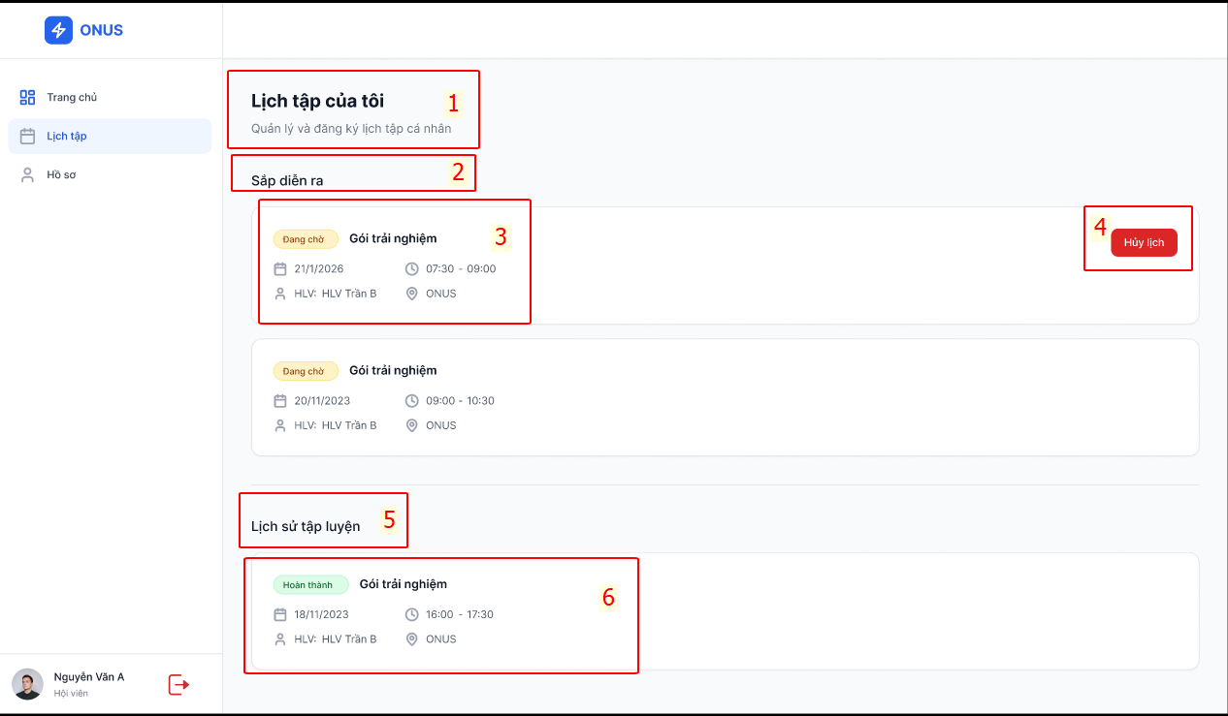

STT | Loại | Mô tả | Ghi chú
1 | Text | - Hiển thị cứng tiêu đề lớn “Lịch tập của  tôi”.  - Hiển thị cứng dòng mô tả nhỏ phía dưới “Quản lý lịch tập cá nhân”.
2 | Text | - Hiển thị cứng tiêu đề phân mục “Sắp diễn ra”.
3 | Card item | - Hiển thị khung thông tin buổi tập sắp diễn ra:  - Tag trạng thái: (nền vàng).  - Tên gói.  - Icon lịch & ngày.  - Icon đồng hồ & giờ.  - Icon người & HLV.  - Icon map & địa điểm: ONUS. | Chỉ hiển thị thông tin, không chỉnh sửa.

4 | Button | - Hiển thị text “Hủy lịch”: Nền đỏ chữ trắng.  - Sự kiện: Khi nhấn vào trạng thái của lịch sẽ chuyển thành “Đã hủy”
5 | Text | - Hiển thị cứng tiêu đề phân mục “Lịch sử tập luyện”.
6 | Card item | - Hiển thị khung thông tin buổi trong lịch sử bao gồm:  - Tag trạng thái: (nền xanh).  - Tên gói.  - Icon lịch & ngày.  - Icon đồng hồ & giờ.  - Icon người & HLV.  - Icon map & địa điểm: ONUS. | Chỉ hiển thị thông tin, không chỉnh sửa.

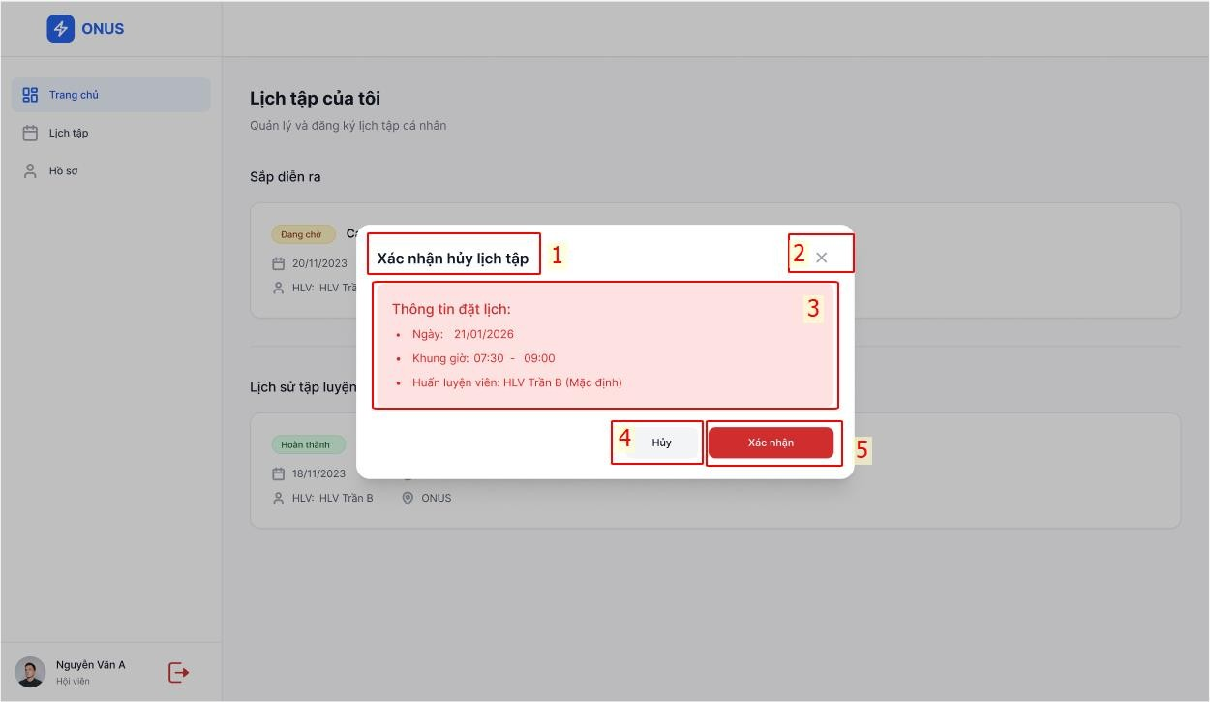

STT | Loại | Mô tả | Ghi chú
1 | Text | - Hiển thị cứng tiêu đề: “Xác nhận hủy lịch tập mới”.
2 | Button | - Hiển thị biểu tượng dấu “x” màu xám ở góc phải.  - Sự kiện: Khi nhấn vào sẽ đóng popup xác nhận và quay lại màn hình chọn giờ
3 | Infobox | - Hiển thị khung thông tin tóm tắt với nền xanh dương nhạt bao gồm:  - Text: “Xác nhận thông tin đặt lịch” (Màu xanh đậm).  - Ngày: [dd/mm/yyyy].  - Khung giờ: [Giờ bắt đầu] - [Giờ kết thúc].  - Huấn luyện viên: [Tên HLV].
4 | Button | - Hiển thị text “Hủy”: Nền trắng, viền xám mỏng, chữ màu  đen.  - Sự kiện:
5 | Button | - Hiển thị text: “Xác nhận”: Nền đỏ, chữ màu trắng.  - Sự kiện: Khi nhấn vào sẽ hoàn tất hủy lịch, điều hướng tới màn hình lịch của tôi và cập nhật lại danh sách lịch tập.

    - Quản lý lịch dạy cá nhân

      - Xem lịch dạy cá nhân
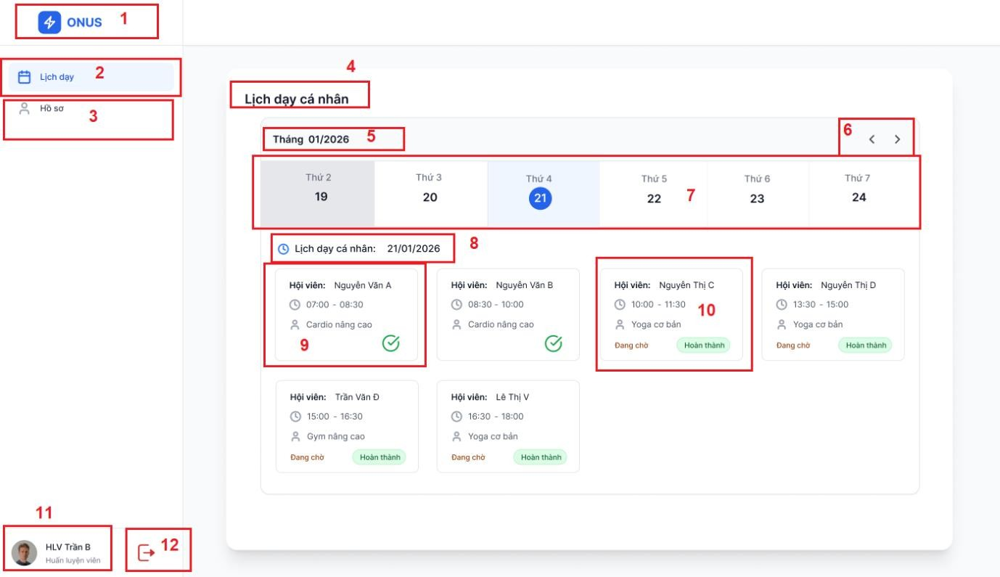

STT | Loại | Mô tả | Ghi chú
1 | Logo | Hiển thị biểu tượng tia sét màu trắng trên nền xanh dương và văn bản cứng “ONUS”.
2 | Sidebar Item | Hiển thị icon lịch và văn bản cứng “Lịch dạy”. | Trạng thái: Đang chọn - hiển thị nền xanh nhạt, chữ xanh đậm.
3 | Sidebar Item | Hiển thị icon người dùng và văn bản cứng “Hồ sơ”.  Sự kiện: Khi nhấn vào sẽ điều hướng đến màn hình Hồ sơ cá nhân.

4 | Text | Hiển thị cứng tiêu đề lớn của trang: “Lịch dạy cá nhân”.
5 | Sidebar Item | Hiển thị thông tin Tháng/Năm hiện tại của lịch hiển thị.
6 | Navigation | - Hiển thị cặp nút điều hướng < và  >.  - Sự kiện: Nhấn để chuyển đổi xem lịch giữa các tuần trong tháng.
7 | Date Picker | - Hiển thị danh sách các thứ trong tuần từ Thứ 2 đến Thứ 7 gồm thông tin: Thứ và Ngày.  - Ngày trong quá khứ (Thứ 2 ngày 19): Nền xám, chữ xám đậm.  - Ngày đang chọn (Thứ 4 - 21): Hiển thị số ngày trong vòng tròn xanh dương, chữ trắng.  - Các ngày trong tuần có thể chọn: Nền trắng, chữ đen bình thường.  - Sự kiện: Click vào sẽ chuyển sang trạng  thái “Ngày đang chọn”.
8 | Text & Icon | Hiển thị icon đồng hồ kèm văn bản động: “Lịch dạy cá nhân: [dd/mm/yyyy]”. | Dữ liệu ngày hiển thị khớp với ngày được chọn.
9 | Card Item | - Hiển thị khung thông tin buổi tập đã hoàn thành gồm: Tên hội viên, giờ tập, loại bài tập.  - Hiển thị icon dấu tích xanh đại diện cho việc đã hoàn thành.

10 | Card Item | - Khung thông tin buổi tập gồm: (Tên hội viên, giờ tập, loại bài tập) và text “đang chờ” màu cam thể hiện trạng thái chưa hoàn thành.  - Hiển thị button “Hoàn thành” để cập nhật trạng thái buổi tập. Khi click chuột vào sẽ hiển thị popup xác nhận hoàn thành buổi tập.
11 | User Info | Hiển thị ảnh đại diện tròn, tên người dùng và vai trò. | Thông tin tài khoản đang thực hiện đăng nhập.
12 | Button | - Hiển thị biểu tượng đăng xuất (hình cửa và mũi tên) màu đỏ.  - Sự kiện: Khi nhấn vào sẽ hiển thị popup xác nhận đăng xuất khỏi hệ thống.

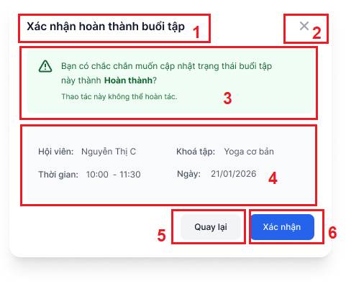
      - Cập nhập trạng thái lịch

STT | Loại | Mô tả | Ghi chú
1 | Text | - Hiển thị cứng tiêu đề popup: “Xác  nhận hoàn thành buổi tập”.
2 | Icon | - Hiển thị icon đóng (X) ở góc trên bên phải popup.  - Sự kiện: Khi nhấn vào sẽ đóng popup  và hủy bỏ thao tác xác nhận.

3 | Alert Box | Hiển thị khung thông báo màu xanh lá nhạt chứa:  - Icon: Cảnh báo (chấm than trong hình tam giác).  - Nội dung: “Bạn có chắc chắn muốn cập nhật trạng thái buổi tập này thành Hoàn thành? Thao tác này không thể hoàn tác.”.
4 | Data Field | Hiển thị thông tin buổi tập bao gồm: tên hội viên, loại bài tập, ngày tập, giờ tập. | Thông tin tóm tắt để kiểm tra trước khi xác nhận.
5 | Button | - Hiển thị nút “Quay lại” với nền xám nhạt và chữ đen.  - Sự kiện: Đóng popup và giữ nguyên trạng thái “Đang chờ” của buổi tập.
6 | Button | - Hiển thị nút “Xác nhận” với nền xanh  dương và chữ trắng.  - Sự kiện: Cập nhật trạng thái buổi tập thành “Hoàn thành” và hiển thị dấu tích xanh trên danh sách.

    - Quản lý khóa tập

      - Xem danh sách khóa tập
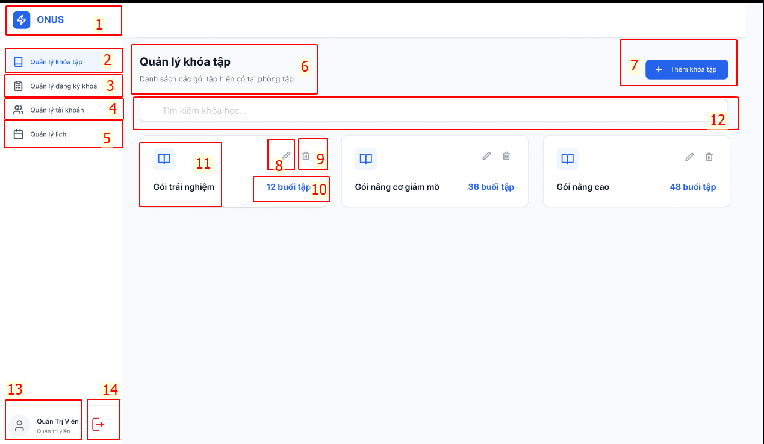

STT | Loại | Mô tả | Ghi chú
1 | Logo | - Hiển thị logo của ONUS như hình trên.
2 | Sidebar Item | - Hiển thị icon quyển sách và text  “Quản lý khóa tập”. | Trạng thái: Đang chọn - Hiển thị nền xanh nhạt, chữ xanh đậm.
3 | Sidebar Item | - Hiển thị icon tài liệu/list và text “Quản lý đăng ký khoá”.  - Sự kiện: Khi nhấn vào sẽ điều hướng sang màn hình quản lý đăng ký khóa.
4 | Sidebar Item | - Hiển thị icon nhóm người và text  “Quản lý tài khoản”.

 |  | - Sự kiện: Khi nhấn vào sẽ điều hướng sang màn hình quản lý tài khoản.
5 | Sidebar Item | - Hiển thị icon lịch và text “Quản lý lịch”.  - Sự kiện: Khi nhấn vào sẽ điều hướng sang màn hình quản lý lịch.
6 | Text | - Hiển thị cứng tiêu đề lớn “Quản lý khóa tập”.  - Hiển thị cứng mô tả nhỏ: “Danh sách  các gói tập hiện có tại phòng tập”.
7 | Button | - Hiển thị “+ Thêm khóa tập”: Nền xanh  dương, chữ trắng.  - Sự kiện: Khi nhấn vào sẽ điều hướng sang màn hình thêm khóa tập.
8 | Button | - Hiển thị biểu tượng cây bút chì.  - Sự kiện: Nhấn vào để chỉnh sửa thông tin gói tập tương ứng.
9 | Button | - Hiển thị biểu tượng thùng rác.  - Sự kiện: Khi nhấn vào hiển thị popup xác nhận trước khi xóa.
10 | Text | - Hiển thị số buổi tập của khóa: màu chữ xanh dương.
11 | Icon/ Text | - Hiển thị thông tin gói tập: icon quyển sách và tên gói tập.
12 | Input field | - Ô tìm kiếm với placeholder: “Tìm  kiếm khóa học…”.

 |  | - Sự kiện: Khi người dùng nhập, hệ thống tự động thực hiện tìm kiếm và lọc danh sách khóa học theo tên gói có chứa chuỗi ký tự đã nhập.
13 | User Info | - Hiển thị ảnh đại diện (Avatar) hình tròn.  - Hiển thị text “Quản trị viên”.  - Hiển thị vai trò “Quản trị viên”.
14 | Button | - Hiển thị biểu tượng Đăng xuất (mũi tên hướng ra cửa).  - Sự kiện: khi nhấn vào sẽ đăng xuất khỏi tài khoản và quay về màn hình Đăng nhập.

      - Thêm khóa tập
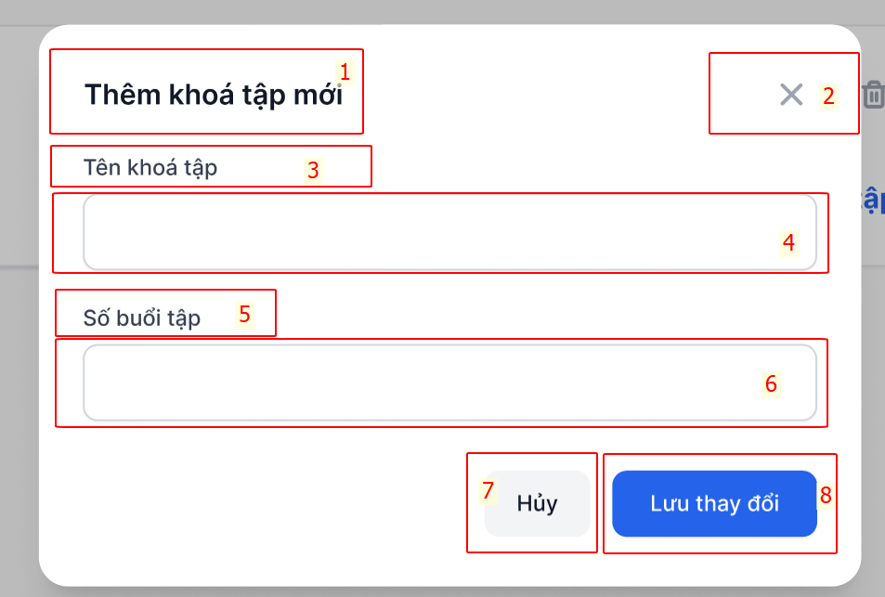

STT | Loại | Mô tả | Ghi chú
1 | Text | - Hiển thị text cứng “Thêm khóa tập mới”.
2 | Button | - Hiển thị biểu tượng dấu “x”.  - Sự kiện: Khi nhấn vào đóng popup, không lưu dữ liệu và quay lại màn hình danh sách khóa tập.
3 | Text | - Hiển thị text cứng “Tên khóa tập”.
4 | Input Field | - Ô nhập liệu tên gói tập.
5 | Text | - Hiển thị text cứng “Số buổi tập”
6 | Input Field | - Ô nhập liệu số buổi tập.
7 | Button | - Hiển thị text “Hủy”: Nền xám nhạt, chữ đen.  - Sự kiện: Khi nhấn vào đóng popup, không lưu dữ liệu và quay lại màn hình danh sách khóa tập.
8 | Button | - Hiển thị text “Lưu thay đổi”: Nền xanh dương, chữ trắng.  - Sự kiện: Khi nhấn vào Kiểm tra tính hợp lệ của dữ liệu. Nếu hợp lệ, lưu thông tin khóa mới và hiển thị thông báo thành công.

      - Cập nhập khóa tập
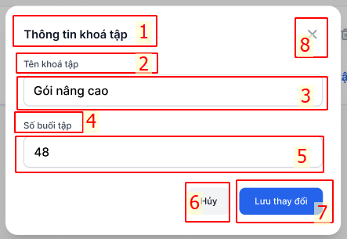

STT | Loại | Mô tả | Ghi chú
1 | Text | - Hiển thị text cứng “Thông tin khóa tập”
2 | Text | - Hiển thị text cứng “Tên khóa tập”
3 | Input Field | - Ô nhập liệu tên gói tập.
4 | Text | - Hiển thị text cứng “Số buổi tập”
5 | Input Field | - Ô nhập liệu số buổi tập.
6 | Button | - Hiển thị text “Hủy”: Nền xám nhạt, chữ đen.  - Sự kiện: Khi nhấn vào đóng popup, không lưu dữ liệu và quay lại màn hình danh sách khóa tập.
7 | Button | - Hiển thị text “Lưu thay đổi”: Nền xanh dương, chữ trắng.

 |  | - Sự kiện: Khi nhấn vào Kiểm tra tính hợp lệ của dữ liệu. Nếu hợp lệ, lưu thông tin khóa thay đổi và hiển thị thông báo thành công.
8 | Button | - Hiển thị biểu tượng dấu “x”.  - Sự kiện: Khi nhấn vào đóng popup, không lưu dữ liệu và quay lại màn hình danh sách khóa tập.

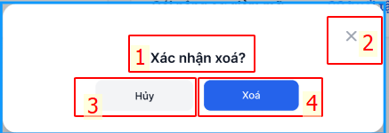

STT | Loại | Mô tả | Ghi chú
1 | Text | - Hiển thị nội dung thông báo: “Xác nhận xóa?”.
2 | Button | - Hiển thị biểu tượng dấu “x”.  - Sự kiện: Khi nhấn vào đóng popup, không lưu dữ  liệu và quay lại màn hình danh sách khóa tập.
3 | Button | - Hiển thị text “Hủy”: Nền trắng, viền xám mỏng, chữ màu đen.  - Sự kiện: Khi nhấn vào đóng popup, không lưu dữ  liệu và quay lại màn hình danh sách khóa tập.
4 | Button | - Hiển thị text: “Xác nhận”: Nền xanh, chữ màu trắng.  - Sự kiện: Khi nhấn vào sẽ hoàn tất xóa khóa tập, điều hướng tới màn hình danh sách khóa tập và cập nhật lại danh sách khóa tập.

    - Quản lý tài khoản

      - Xem danh sách tài khoản
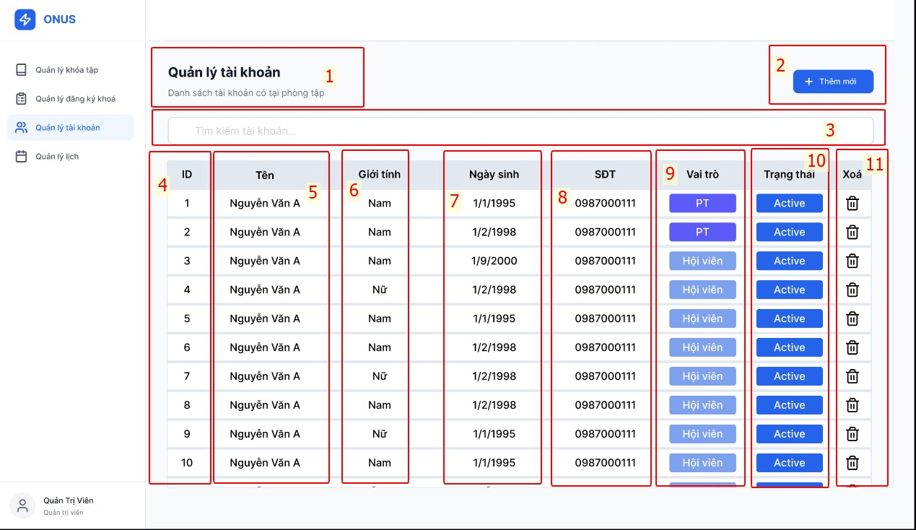

STT | Loại | Mô tả | Ghi chú
1 | Text | - Hiển thị cứng tiêu đề lớn: “Quản lý tài khoản”.  - Hiển thị cứng dòng mô tả: “Danh sách tài  khoản có tại phòng tập”.
2 | Button | - Hiển thị “+ Thêm mới” : Nền xanh dương,  chữ trắng.  - Sự kiện: Khi nhấn vào sẽ điều hướng sang popup thêm tài khoản.
3 | Input Field | - Hiển thị Placeholder: “Tìm kiếm tài khoản…”.  - Sự kiện: lọc danh sách theo Tên, SĐT.

4 | Table Column | - Hiển thị tên cột “ID”.  - Hiển thị ID của tài khoản (1, 2, 3...). | Sắp xếp: Mặc  định tăng dần
5 | Table text | - Hiển thị tên cột “Tên”.  - Hiển thị họ và tên đầy đủ của người dùng.
6 | Table text | - Hiển thị tên cột “Giới tính”.  - Hiển thị giới tính của người dùng (Nam/Nữ).
7 | Table text | - Hiển thị tên cột “Ngày sinh”.  - Hiển thị ngày sinh của người dùng.
8 | Table text | - Hiển thị tên cột “SĐT”.  - Hiển thị số điện thoại liên lạc.
9 | Dropdown | - Hiển thị vai trò hiện tại.  - Sự kiện: Khi nhấn vào hiển thị danh sách vai trò thả xuống.
10 | Button | - Hiển thị trạng thái của tài khoản.
11 | Button | - Hiển thị tên cột “Xóa”.  - Hiển thị biểu tượng: Thùng rác.  - Sự kiện: Khi nhấn vào sẽ điều hướng sang popup xác nhận xóa.

      - Thêm tài khoản
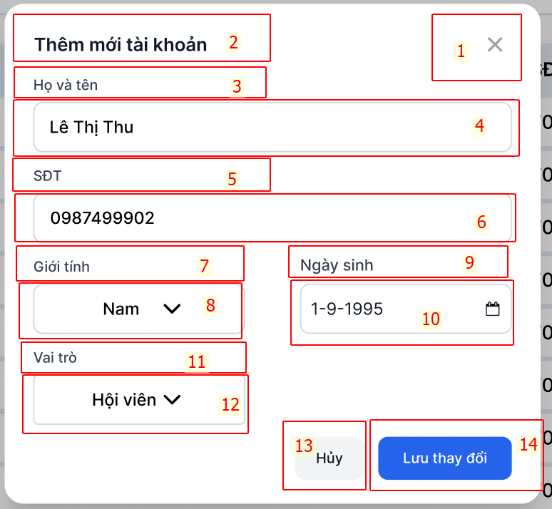

STT | Loại | Mô tả | Ghi chú
1 | Button | - Hiển thị biểu tượng dấu “x”.  - Sự kiện: Khi nhấn vào đóng popup, không lưu dữ liệu và quay lại màn hình danh sách khóa tập.
2 | Text | - Hiển thị text cứng “Thêm mới tài khoản”.
3 | Text | - Hiển thị text cứng “Họ và tên”.

4 | Input field | - Ô nhập liệu họ và tên.
5 | Text | - Hiển thị text cứng “SĐT”.
6 | Input field | - Ô nhập liệu số điện thoại.
7 | Text | - Hiển thị text cứng “Giới tính”.
8 | Dropdown | - Menu thả xuống chọn giới tính (Nam/Nữ).
9 | Text | - Hiển thị text cứng “Ngày sinh”.
10 | Date Picker | - Ô chọn ngày tháng năm, có biểu tượng lịch ở góc phải.  - Sự kiện: Khi click vào sẽ hiển thị lịch để chọn ngày.
11 | Text | - Hiển thị text cứng “Vai trò”.
12 | Dropdown | - Menu thả xuống chọn các vai trò: Hội viên / PT / Quản trị viên.
13 | Button | - Hiển thị text “Hủy”: Nền xám nhạt, chữ đen.  - Sự kiện: Khi nhấn vào đóng popup, không lưu dữ liệu và quay lại màn hình quản lý khóa tập.
14 | Button | - Hiển thị text “Lưu thay đổi”: Nền xanh dương, chữ  trắng.  - Sự kiện: Khi nhấn vào Kiểm tra tính hợp lệ của dữ liệu. Nếu hợp lệ, lưu thông tin và hiển thị thông báo thành công.

      - Cập nhập trạng thái tài khoản
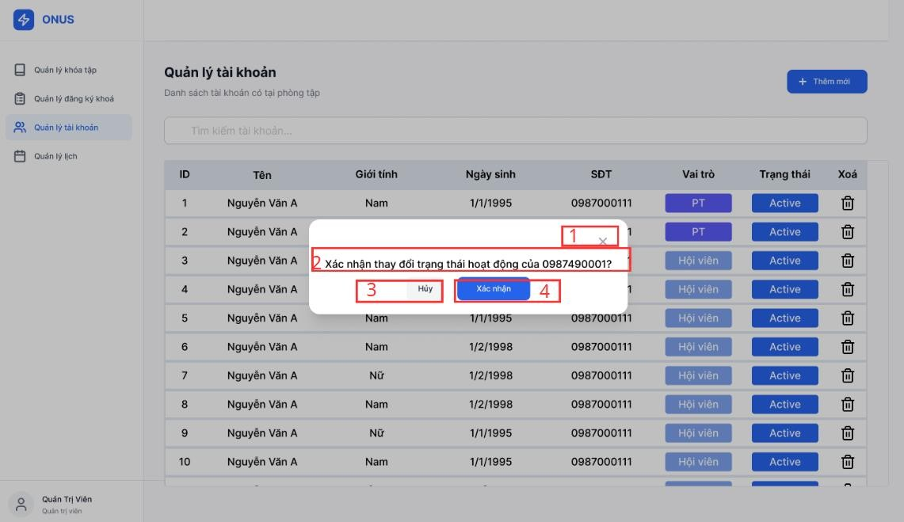

STT | Loại | Mô tả | Ghi chú
1 | Button | - Hiển thị biểu tượng dấu “x” màu xám ở góc phải.  - Sự kiện: Khi nhấn vào sẽ đóng popup không lưu dữ  liệu và quay lại màn hình quản lý tài khoản.
2 | Text | - Hiển thị nội dung thông báo: “Xác nhận thay đổi trạng thái hoạt động?”.
3 | Button | - Hiển thị text “Hủy”: Nền trắng, viền xám mỏng, chữ màu đen.
4 | Button | - Hiển thị text: “Xác nhận”: Nền xanh, chữ màu trắng.  - Sự kiện: Khi nhấn vào sẽ hoàn tất cập nhật trạng thái tài khoản, điều hướng tới màn hình quản lý tài khoản và cập nhật lại trạng thái hoạt động.

      - Phân quyền tài khoản
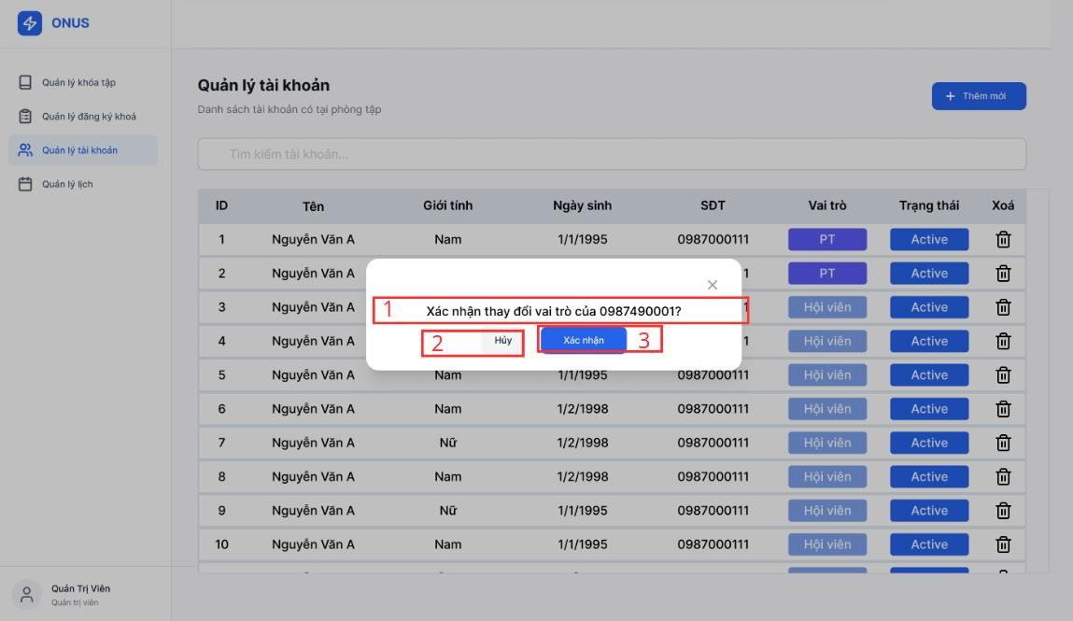

STT | Loại | Mô tả | Ghi chú
1 | Text | - Hiển thị nội dung thông báo: “Xác nhận thay đổi vài  trò?”.
2 | Button | - Hiển thị text “Hủy”: Nền trắng, viền xám mỏng, chữ màu đen.  - Sự kiện: Khi nhấn vào sẽ quay lại màn hình quản lý tài khoản.
3 | Button | - Hiển thị text: “Xác nhận”: Nền xanh, chữ màu trắng.  - Sự kiện: Khi nhấn vào sẽ hoàn tất thay đổi vai trò người dùng, điều hướng tới màn hình quản lý tài khoản và cập nhật lại thông tin vai trò người dùng.

      - Xóa tài khoản
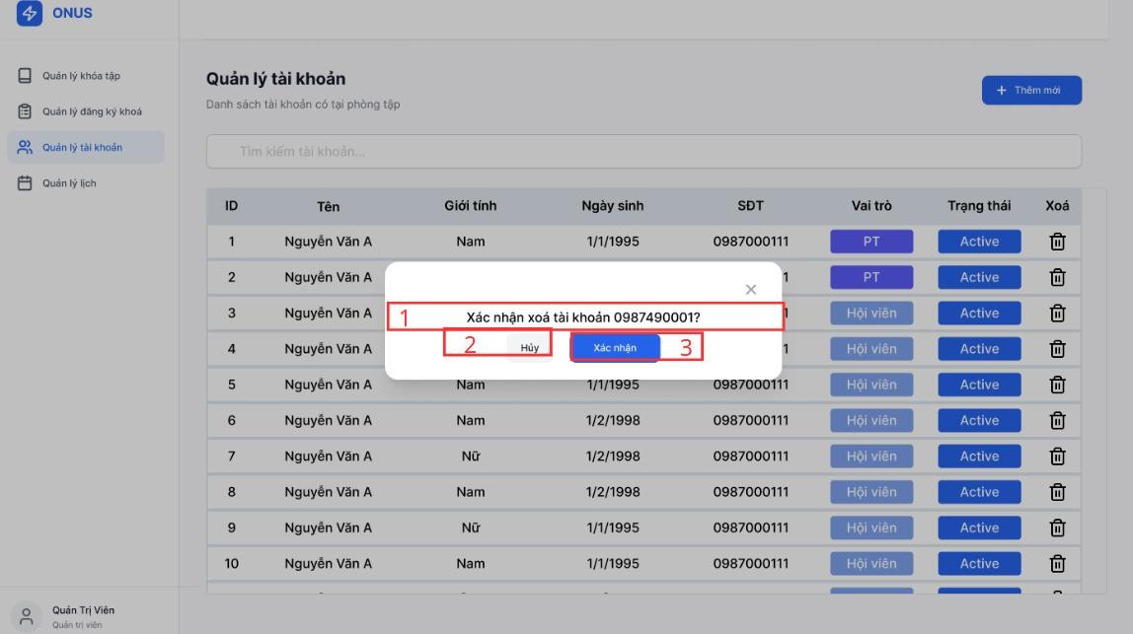

STT | Loại | Mô tả | Ghi chú
1 | Text | - Hiển thị nội dung thông báo: “Xác nhận xóa tài khoản?”.
2 | Button | - Hiển thị text “Hủy”: Nền trắng, viền xám mỏng, chữ màu đen.  - Sự kiện: Khi nhấn vào sẽ quay lại màn hình quản lý tài khoản.
3 | Button | - Hiển thị text: “Xác nhận”: Nền xanh, chữ màu trắng.  - Sự kiện: Khi nhấn vào sẽ hoàn tất xóa tài khoản, điều hướng tới màn hình quản lý tài khoản và cập nhật lại thông tin quản lý tài khoản.

    - Quản lý lịch

      - Xem danh sách lịch
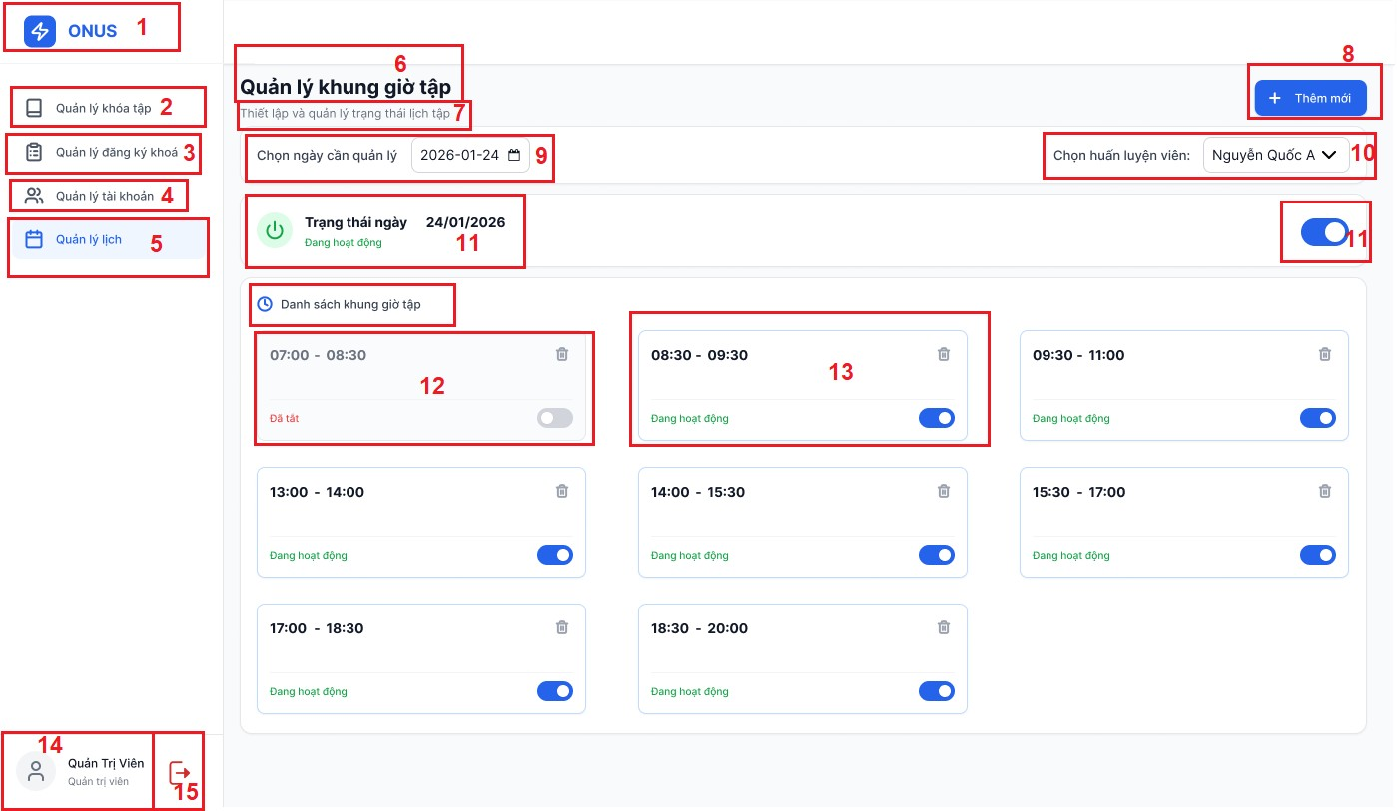

STT | Loại | Mô tả | Ghi chú
1 | Logo | - Hiển thị biểu tượng tia sét trắng trên nền xanh và văn bản “ONUS”.
2 | Sidebar Item | - Hiển thị icon và văn bản “Quản lý khóa tập”.
 |  | - Sự kiện: Click vào thì điều hướng đến trang quản lý khoá tập.
3 | Sidebar Item | - Hiển thị icon và văn bản “Quản lý đăng ký khoá”.
 |  | - Sự kiện: Click vào thì điều hướng đến trang quản lý đăng ký khoá.

4 | Sidebar Item | - Hiển thị icon và văn bản “Quản lý tài khoản”.  - Sự kiện: Click vào thì điều hướng đến trang quản lý người dùng.
5 | Sidebar Item | - Hiển thị icon và văn bản “Quản lý lịch”. | Trạng thái: Đang chọn (nền xanh nhạt, chữ xanh đậm).
6 | Text | - Tiêu đề chính: “Quản lý khung giờ tập”.
7 | Text | - Dòng mô tả nhỏ: “Thiết lập và quản lý trạng thái lịch tập”.
8 | Button | - Nút “+ Thêm mới” màu xanh dương.  - Sự kiện: Click vào sẽ mở form  để tạo khung giờ tập mới.
9 | Date Picker | - Hiển thị “Chọn ngày cần quản  lý” và ô chọn ngày  - Sự kiện: Click vào sẽ hiện bảng lịch cho phép người dùng chọn ngày.
10 | Dropdown | - Hiển thị “Chọn huấn luyện viên” và danh sách thả xuống để chọn Huấn luyện viên.
11 | Toggle Section | - Hiển thị "Trạng thái ngày" kèm ngày cụ thể và nút gạt. | Dùng để bật/tắt hoạt động của toàn bộ khung giờ trong ngày.

12 | Card (Disabled) | - Thẻ khung giờ ở trạng thái "Đã tắt". Hiển thị chữ màu đỏ, nút gạt ở trạng thái Off (xám).  - Icon Thùng rác khi nhấn vào sẽ hiện popup xác nhận xoá.
13 | Card (Active) | - Thẻ khung giờ ở trạng thái "Đang hoạt động". Chữ màu xanh lá, nút gạt ở trạng thái On (xanh).  - Icon Thùng rác khi nhấn vào sẽ hiện popup xác nhận xoá.
14 | User Info | - Hiển thị ảnh đại diện, tên “Quản Trị Viên” và vai trò.
15 | Logout Button | - Biểu tượng mũi tên thoát màu đỏ.  - Sự kiện: Nhấn để mở popup xác nhận đăng xuất.

      - Thêm lịch
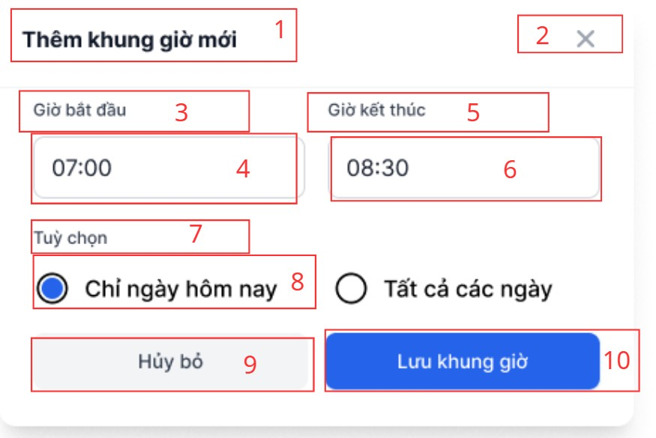

STT | Loại | Mô tả | Ghi chú
1 | Text | - Hiển thị text cứng “Thêm khung giờ  mới”
2 | Button | - Hiển thị biểu tượng dấu "x".  - Sự kiện: Khi nhấn vào đóng popup, không lưu dữ liệu và quay lại màn hình danh sách khung giờ tập.
3 | Text | - Hiển thị text cứng “Giờ bắt đầu”
4 | Input Field | - Ô nhập liệu giờ bắt đầu.
5 | Text | - Hiển thị text cứng “Giờ kết thúc”

6 | Input Field | - Ô nhập liệu giờ kết thúc.
7 | Text | - Hiển thị text cứng “Tùy chọn”
8 | Radio Button | - Các tùy chọn: “Chỉ ngày hôm nay”  hoặc “Tất cả các ngày”. | Cho phép người dùng chọn phạm vi áp dụng của khung giờ.
9 | Button | - Hiển thị text “Hủy bỏ”: Nền xám nhạt, chữ đen.  - Sự kiện: Khi nhấn vào đóng popup, không lưu dữ liệu và quay lại màn hình danh sách khung giờ tập.
10 | Button | - Hiển thị text “Lưu khung giờ”: Nền xanh dương, chữ trắng.  - Sự kiện: Khi nhấn vào Kiểm tra tính hợp lệ của dữ liệu. Nếu hợp lệ, lưu thông tin khung giờ tập mới và hiển thị thông báo thành công.

      - Cập nhập trạng thái lịch
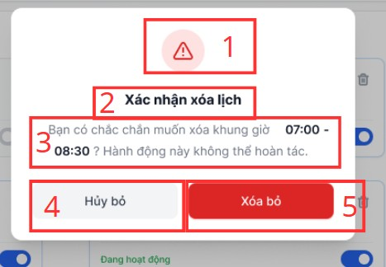

STT | Loại | Mô tả | Ghi chú
1 | Icon | - Hiển thị icon: Cảnh báo (chấm than trong hình tam giác)
2 | Text | - Hiển thị nội dung thông báo: “Xác nhận xóa lịch”.
3 | Text | - Hiển thị nội dung thông báo: “Bạn có chắc chắn muốn xóa khung giờ 7:00 - 08:30? Hành động này không thể hoàn tác.”.
4 | Button | - Hiển thị text “Hủy bỏ”: Nền trắng, viền xám mỏng, chữ màu đen.  - Sự kiện: Khi nhấn vào dữ liệu sẽ không được lưu và  quay lại màn hình danh sách khung giờ tập.
5 | Button | - Hiển thị text: “Xóa bỏ”: Nền đỏ, chữ màu trắng.

- Sự kiện: Khi nhấn vào sẽ hoàn tất xóa tài khoản, điều hướng tới màn hình danh sách khung giờ tập và cập nhật lại thông tin khung giờ tập.

      - Xóa lịch
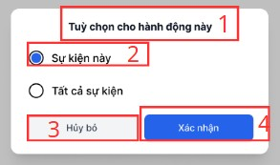

STT | Loại | Mô tả | Ghi chú
1 | Text | - Hiển thị text cứng “Tùy chọn cho  hành động này”
2 | Button | - Hiển thị biểu tượng dấu "x".  - Sự kiện: Khi nhấn vào đóng popup, không lưu dữ liệu và quay lại màn hình danh sách khung giờ tập.
3 | Radio Button | - Các tùy chọn: “Chỉ ngày hôm nay”  hoặc “Tất cả các ngày”. | Cho phép người dùng chọn phạm vi áp dụng của khung giờ.
4 | Button | - Hiển thị text “Hủy bỏ”: Nền xám nhạt, chữ đen.  - Sự kiện: Khi nhấn vào đóng popup, không lưu dữ liệu và quay

 |  | lại màn hình danh sách khung giờ tập.
5 | Button | - Hiển thị text “Xác nhận”: Nền xanh dương, chữ trắng.  - Sự kiện: Khi nhấn vào sẽ lưu thông tin khung giờ tập và cập nhật lại thông tin khung giờ tập.

    - Quản lý đăng ký khóa

      - Thêm mới đăng ký khóa tập
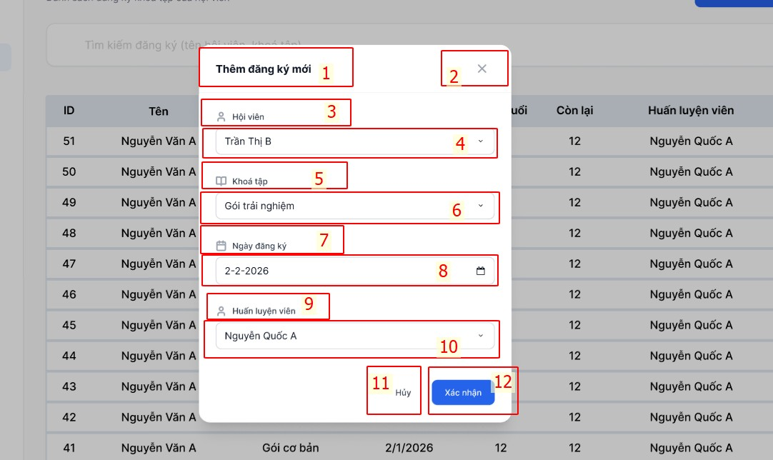

STT | Loại | Mô tả | Ghi chú
1 | Text | - Hiển thị cứng “Thêm đăng ký mới”.
2 | Button | - Hiển thị biểu tượng dấu “x”.

 |  | - Sự kiện: Khi nhấn vào đóng popup, không lưu dữ liệu và quay lại màn hình danh sách quản lý khóa.
3 | Text | - Hiển thị cứng “Hội viên”.
4 | Dropdown | - Hiển thị tên hội viên.  - Sự kiện: khi nhấn vào menu thả xuống chọn tên hội viên trong danh sách.
5 | Text | - Hiển thị cứng “Khóa tập”.
6 | Dropdown | - Hiển thị tên khóa tập.  - Sự kiện: Khi nhấn vào menu thả xuống chọn khoá tập.
7 | Text | - Hiển thị cứng “Ngày đăng ký”.
8 | Date Picker | - Ô chọn ngày tháng năm. | Mặc định hiển thị ngày hiện tại.
9 | Text | - Hiển thị cứng “Huấn luyện viên”.
10 | Dropdown | - Hiển thị tên PT.  - Sự kiện: Khi nhấn vào menu thả xuống chọn PT phụ trách.
11 | Button | - Hiển thị text “Hủy”: Nền xám nhạt, chữ đen.  - Sự kiện: Khi nhấn vào đóng popup, không lưu dữ liệu và quay lại màn hình quản lý đăng ký khóa tập.
12 | Button | - Hiển thị text “Xác nhận”: Nền xanh dương,  chữ trắng.

- Sự kiện: Khi nhấn vào Kiểm tra tính hợp lệ của dữ liệu. Nếu hợp lệ, lưu thông tin và hiển thị thông báo thành công.

      - Xem lịch sử đăng ký khóa tập
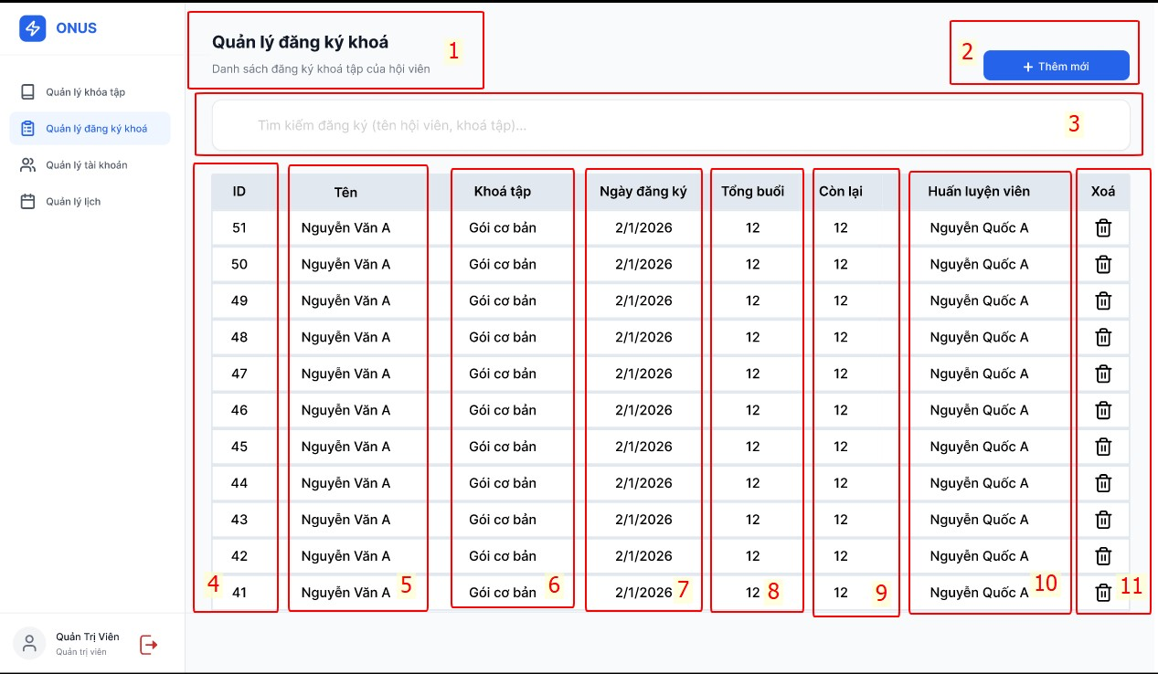

STT | Loại | Mô tả | Ghi chú
1 | Text | - Hiển thị cứng tiêu đề lớn: “Quản lý đăng ký khóa”.  - Hiển thị cứng dòng mô tả: “Danh sách đăng ký khóa tập của hội viên”.
2 | Button | - Hiển thị “+ Thêm mới” : Nền xanh  dương, chữ trắng.  - Sự kiện: Khi nhấn vào sẽ điều hướng sang popup để đăng ký khóa tập mới cho hội viên.
3 | Input field | - Ô tìm kiếm với placeholder: “Tìm kiếm đăng ký (tên hội viên, khoá tập)...”.

 |  | - Sự kiện: Lọc danh sách theo Tên hội viên hoặc Tên gói tập với tìm kiếm Real- time.
4 | Table Column | - Hiển thị tên cột “ID”. | Sắp xếp: Mặc định giảm dần (mới nhất lên trên)
5 | Table Column | - Cột “Tên”: Hiển thị họ và tên hội viên
6 | Table Column | - Cột “Khoá tập”: Hiển thị tên gói tập đã đăng ký
7 | Table Column | - Cột “Ngày đăng ký”: Hiển thị ngày bắt  đầu đăng ký (Định dạng: d/m/yyyy).
8 | Table Column | - Cột “Tổng buổi”: Hiển thị tổng số buổi của gói tập.
9 | Table Column | - Cột “Còn lại”: Hiển thị số buổi tập chưa  sử dụng.
10 | Table Column | - Cột “Huấn luyện viên”: Hiển thị tên PT phụ trách.
11 | Button | - Cột “Xóa”: Biểu tượng: Thùng rác  - Sự kiện: Khi nhấn vào hiển thị popup xác nhận xóa

      - Xóa đăng ký khóa tập
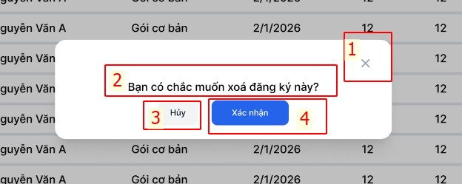

STT | Loại | Mô tả | Ghi chú
1 | Button | - Hiển thị biểu tượng dấu “x”.  - Sự kiện: Khi nhấn vào đóng popup, không lưu dữ  liệu và quay lại màn hình danh sách khóa tập.
2 | Text | Hiển thị nội dung thông báo: “Bạn có chắc muốn xóa đăng ký này?”.
3 | Button | - Hiển thị text “Hủy”: Nền trắng, viền xám mỏng, chữ màu đen.  - Sự kiện: Khi nhấn vào đóng popup, không lưu dữ liệu và quay lại màn hình danh sách quản lý đăng ký khóa tập.
4 | Button | - Hiển thị text “Xác nhận”: Nền xanh, chữ màu trắng.  - Sự kiện: Khi nhấn vào sẽ hoàn tất xóa, điều hướng tới màn hình danh sách đăng ký khóa tập và cập nhật lại danh sách khóa tập.

